EDITAL DE CHAMAMENTO PÚBLICO Nº 003/2024 – SMAZU

Contratação de Organização da Sociedade Civil especializada em prestação de serviço de educação ambiental e mobilização social para execução de projeto de mobilização social dos proprietários rurais das regiões das bacias do Jaguari e do Merenda/Ipiranga para a proteção das nascentes.
Expediente 07/2024-SMAZU PREÂMBULO

O Município de Jacareí, através da Secretaria de Meio Ambiente e Zeladoria Urbana e Unidade de Licitações, Contratos e Convênios, faz saber que encontra-se aberto EDITAL DE CHAMAMENTO PÚBLICO, nos seguintes termos:

- Chamamento Público para realizar ações educativas e mobilizar a população da área da Bacia do Jaguari e da Bacia do Merenda/Ipiranga, que deságuam no Rio Paraíba do Sul, com o objetivo de proteger as nascentes nelas inseridas e contribuir para a melhoria da qualidade e quantidade de água no rio, bem como obter a adesão dos proprietários rurais ao PROGRAMA RENASCENTES instituído pela Lei Munici- pal n.º 6485/2022.
- O recebimento dos envelopes dar-se-á na Secretaria de Meio Ambiente e Zelado- ria Urbana, situada na Avenida Getúlio Vargas, nº 530, Jardim Califórnia, Jaca- reí/SP, observados as datas e horários a seguir indicados:

- Data do início do recebimento dos envelopes: 05/08/2024
- Data do término do recebimento dos envelopes: 05/09/2024
- Horário: das 8h às 12h30min e das 13h30min às 16h30min (dias úteis)
- Abertura dos envelopes pela Comissão de Seleção será às 09h30min do dia 06/09/2024

Não havendo expediente ou ocorrendo qualquer fato superveniente que impeça a abertura do certame na data marcada, a sessão será automaticamente transferida para o primeiro dia útil subsequente, no mesmo horário e local estabelecido no preâmbulo deste Edital, desde que não haja comunicação da Comissão de Seleção em contrário.

IDENTIFICAÇÃO DO PROCESSO
Constituem Objeto deste CHAMAMENTO PÚBLICO a recepção e seleção de propostas técnicas de Organizações da Sociedade Civil (OSC’s), sem fins lucrativos, visando a celebração de TERMO DE COLABORAÇÃO para Mobilizar proprietários rurais para a im- portância da preservação de recursos hídricos usando as técnicas de restauração florestal, na forma dos serviços descritos e dos Termos de Referência Técnica – ANEXO I.

UNIDADE CONCEDENTE: Secretaria de Meio Ambiente e Zeladoria Urbana. I – Do objeto, do valor previsto e da dotação orçamentária.

OBJETO | VALOR PREVISTO DO OBJETO | DOTAÇÃO ORÇAMENTÁRIA
Contratação de Organização da Sociedade Civil especializada para prestação de serviços de educação ambiental e mobilização social para a execução de projeto de mobilização social dos proprietários rurais das regiões das bacias do Jaguari e bacia do Merenda Ipiranga para a proteção das nascentes. | R$ 255.535,48 (duzentos e cinquenta e cinco mil, quinhentos e trinta e cinco reais e quarenta e oito centavos) | 02.13.01.18.451.0008.1012.02.3.3.90.39.00

O limite de recursos a ser repassado levará em consideração a dimensão e os limites legais da quantidade do público atendido, nas metas/atividades e serviços ofertados, podendo o valor proposto no plano de trabalho sofrer ajuste inferior ou superior, segundo análise da Comissão de Seleção, devidamente fundamentada em critérios técnicos da OSC, nos termos do artigo 27, § 5º, da Lei Federal nº 13.019/2014.

II - Cronologia dos prazos desde a disponibilização do edital até a celebração da parceria:

Sequência | Descrição | Data
1 | Publicação do Edital | 02/08/2024
2 | Recebimento das propostas | - Início: 05/08/2024.  - Término: 05/09/2024.
3 | Prazo para impugnação do Edital | - Até: 30/08/2024.
4 | Publicação do resultado preliminar com relação das propostas apresentadas no Boletim Oficial. | 13/09/2024.
5 | Interposição de recursos contra o resultado preliminar | - Início: 17/09/2024.  - Término: 20/09/2024.
6 | Publicação do mérito dos recursos interpostos, da homologação e do resultado definitivo da fase de seleção no Boletim Oficial | - 27/09/2024.
Obs: as etapas 5 e 6 poderão ter suas datas alteradas caso haja manifestação expressa dos participantes em não apresentar recursos.

DA ABERTURA
O MUNICÍPIO DE JACAREÍ, pessoa jurídica de direito público interno, inscrito no CNPJ sob n.º 46.694.139/0001-83, com sede na Praça dos Três Poderes, 173, Centro, Jacareí, doravante denominado simplesmente MUNICÍPIO, com fundamento na Lei Federal n.º 13.019/2014 e demais normas que regem a matéria, torna público o EDITAL DE CHAMAMENTO PÚBLICO para seleção de propostas apresentadas por Organizações da Sociedade Civil (OSC’s) para ações de educação ambiental e mobilização social e obter a adesão ao PROGRAMA RENASCENTES instituído pela Lei Municipal n.º 6485/2022, bem como anuência dos proprietários rurais para projetos futuros de recuperação florestal para proteção de nascentes e cursos d’água encontrados nessas bacias. Isso significa conscientizá-los sobre a importância da preservação dos recursos hídricos, fundamentais para a manutenção dos ecossistemas locais e para o abastecimento de rios e córregos, por meio de TERMO DE COLABORAÇÃO.

DAS DISPOSIÇÕES E RECOMENDAÇÕES PRELIMINARES
  - No caso de dúvida da proposta apresentada, a Comissão de Seleção poderá solicitar esclarecimento diretamente à OSC.
  - Nos termos do § 6º do artigo 27 da Lei 13.019/2014, a homologação deste Chamamento não gera direito à OSC à celebração da parceria.

DAS CONDIÇÕES PARA PARTICIPAÇÃO E CELEBRAÇÃO
  - Poderão participar do CHAMAMENTO as Entidades interessadas que tenham atuação em atividade pertinente e compatível ao objeto, que atendam a todas as exigências deste edital e que comprovem:

- – Serem regidas por normas de organização interna que prevejam, expressamente:
- objetivos voltados à promoção de atividades e finalizaddes de relevância pública e social;
- escrituração conforme princípios fundamentais de contabilidade e Normas Brasileira de Contabilidade;
- não possuir fins lucrativos.

- – Possuir:
- no mínimo, um ano de existência, com cadastro ativo, comprovados por meio de documentação emitida pela Secretaria da Receita Federal do Brasil, com base no Cadastro Nacional da Pessoa Jurídica – CNPJ;
- experiência prévia na realização, com efetividade, do objeto da parceria ou de natureza semelhante;
- instalações, condições materiais e capacidade técnica e operacional para o desenvolvimento das atividades ou projetos previstos na parceria e o cumprimento das metas estabelecidas;
- comprovar participação em seu quadro permanente, pessoa de nível superior com qualificação em Gestão/Gerenciamento de Projetos ou Administração de Contratos, em instituição reconhecida pelo MEC;
- indicação de 01Técnico superior - Formado na área de Humanas, para Mobilização social – organização das oficinas e atividades de sensibilização;
- indicação de 01- Técnico superior –BIÓLOGO com registro no Conselho de classe para realização de palestras e oficinas de educação ambiental;
- indicação de 01 Técnico superior – ou Eng. Florestal/ ou Eng. Agrônomo / ou Eng. Ambiental/ COM EXPERIÊNCIA EM Geoprocessamento e registro no Conselho de Classe para realização de palestras/orientações e oficinas sobre preservação de recursos florestais e hídricos. Produção de mapas das áreas mobilizadas;
- indicação de 01 ADMINISTRATIVO para Rotina de organização das visitas e serviços inerentes a mobilização;
- permitir o livre acesso dos servidores da Administração Pública Municipal, do controle interno e do Tribunal de Contas competente, aos documentos e às informações relacionadas a termos de colaboração ou a termo de fomento, bem como aos locais de execução do respectivo objeto;
- Se responsabilizar exclusivamente pelo pagamento dos encargos trabalhistas, previdenciários, fiscais e comerciais relacionados à execução do objeto previsto no Termo de Colaboração, não implicando responsabilidade solidária ou subsidiária da administração pública a inadimplência da Organização em relação ao referido pagamento, os ônus incidentes sobre o objeto da parceria ou os danos decorrentes de restrição à sua execução;
l) Aceitar plenamente e irrevogavelmente as informações constantes deste edital, bem como do Termo de Colaboração constante no anexo VIII.

PARA FINS DE CELEBRAÇÃO DA PARCERIA AS OSC’S DEVERÃO APRESENTAR:
- – Ofício assinado pelo Presidente da Organização Social, solicitando a celebração da parceria para a execução do Plano de Trabalho;
- - Ata de constituição da entidade, devidamente registrada, que demonstre que a mesma está legalmente constituída há mais de 01 (um) ano como pessoa jurídica de direito privado sem fins lucrativos, podendo ser cópia simples;
- - Certidão de existência jurídica expedida pelo cartório de registro civil ou cópia do estatuto registrado e de eventuais alterações ou, tratando-se de sociedade cooperativa, certidão simplificada emitida por junta comercial;
- - Cópia da ata da eleição e posse da diretoria em exercício, devidamente registrada;
- - Cópia (simples) do CNPJ atualizado;
- - Cópia de documento que comprove que a Organização da Sociedade Civil funciona no endereço por ela declarado, como conta de consumo ou contrato de locação;
- - Cópia do RG e CPF do Presidente da Organização da Sociedade Civil;
- – Prova de regularidade fiscal (certidões negativas) dos seguintes órgãos:
- Fazenda Federal:http://receita.economia.gov.br/orientacao/tributaria/certidoes-e- situacao-fiscal
- Procuradoria Geral do Estado de São Paulo https://www.dividaativa.pge.sp.gov.br/da- ic-web/
- Do Município de domicílio ou sede do interessado, ou outra equivalente, na forma da lei;
- Certidão negativa de débitos trabalhistas – CNDT: https://www.tst.jus.br/certidao;
- Certificado de regularidade do FGTS: https://consulta- crf.caixa.gov.br/consultacrf/pages/consultaEmpregador.jsf;
- - Declaração contendo relação nominal atualizada dos dirigentes e conselheiros da Organização da Sociedade Civil, com endereço, número e órgão expedidor da carteira de identidade e número de registro no Cadastro de Pessoas Físicas - CPF da Secretaria da Receita Federal do Brasil - RFB de cada um deles, nacionalidade, estado civil, ocupação profissional, endereço domiciliar e telefone;
- - Certidão contendo o nome do contador responsável pela Organização da Sociedade Civil e respectiva cópia da certidão de regularidade do Conselho Regional de Contabilidade;
- - Certidão contendo o nome de um gestor indicado pela Organização da Sociedade Civil para ser o responsável pelo controle administrativo, financeiro e de execução da parceria;
- - Declaração do tempo de existência da OSC, nos termos do artigo 33, inciso V, alínea “a” da Lei n° 13.019/2014;
- - Declaração de capacidade administrativa, técnica, operacional e gerencial para execução ou manutenção das ações previstas no projeto nos termos do artigo 33, inciso V, alínea “c” da Lei n° 13.019/2014;
- - Declaração de abertura de conta corrente específica para cada parceria;
- - Declaração atualizada acerca da inexistência no quadro diretivo da OSC de agentes políticos de Poder, de membros do Ministério Público ou de dirigente de órgão ou entidade da Administração Pública celebrante, bem como seus respectivos cônjuges, companheiros ou parentes, até o segundo grau, em linha reta, colateral ou por afinidade;
- - Declaração que a Organização da Sociedade Civil se compromete a atender a Lei Federal nº 12.527/2011 e dar publicidade ao objeto pactuado;
- - Declaração de que não haverá contratação ou remuneração a qualquer título, pela OSC, com os recursos repassados, de servidor ou empregado público, inclusive aquele que exerça cargo em comissão ou função de confiança de órgão ou entidade da Administração Pública Municipal, bem como seus respectivos cônjuges, companheiros ou parentes, até o segundo grau, em linha reta, colateral ou por afinidade;
- - Declaração que a Organização da Sociedade Civil se compromete em aplicar os recursos repassados de acordo com o art. 51 da Lei Federal n° 13.019/2014, alterado pela Lei Federal nº 13.204, de 2015, bem como prestar contas na forma dos arts. 63 a 68 da mesma lei;
- - Declaração de compromisso na regulamentação de compras e contratações, de acordo com a previsão no art. 33 da Lei Federal n° 13.019/14, alterado pela Lei Federal n° nº 13.204, de 2015;
- - Declaração de que a OSC não está impedida de celebrar qualquer modalidade de parceria com órgãos públicos e que, portanto, não se submete às vedações previstas no artigo 39 da Lei Federal nº 13.019/2014;
- - Declaração de que as exigências contidas nos incisos II, III, VI e VII do art. 34 da Lei Federal nº 13.019/2014 foram cumpridas e que a documentação pertinente se encontra à disposição do Tribunal de Contas do Estado de São Paulo para verificação;
- - Prova de propriedade (sede própria) ou posse legítima do imóvel (Certidão de Matrícula do Imóvel registrada no Cartório de Registro de Imóveis) ou ainda contrato de aluguel ou similar;
- – Plano de Trabalho em conformidade com o art. 22 da Lei Federal n° 13.019/2014 e suas alterações conforme diretrizes do Anexo II deste Edital;
- - todas as demais declarações ou informações impostas por força de Instrução do Tribunal de Contas do Estado de São Paulo;
- – Capacidade Técnica, contendo, no mínimo, os seguintes itens:
  - instrumentos de parceria firmados com órgãos e entidades da administração pública, organismos internacionais, empresas ou outras organizações da sociedade civil;
  - relatórios de atividades com comprovação das ações desenvolvidas;
  - declarações de experiência prévia e de capacidade técnica no desenvolvimento de atividades ou projetos relacionados ao objeto da parceria ou de natureza semelhante, emitidas por órgãos públicos, redes, organizações da sociedade civil, movimentos sociais, empresas públicas ou privadas, conselhos, comissões ou comitês de políticas públicas;
  - publicações e pesquisas realizadas ou outras formas de produção de conhecimento;
  - currículo profissionais responsáveis plea execução do objeto;
  - prêmios locais ou internacionais recebidos.

FICARÁ IMPEDIDA DE CELEBRAR A PARCERIA A OSC QUE:
- – não esteja regularmente constituída ou, se estrangeira, não esteja autorizada a funcionar no território nacional;
- – esteja omissa no dever de prestar contas de parceria anteriormente celebrada;
- – tenha como dirigente membro de Poder ou do Ministério Público, ou dirigente de órgão ou entidade da Administração Pública da mesma esfera governamental na qual será celebrado o termo de colaboração, estendendo-se a vedação aos respectivos cônjuges ou companheiros, bem como parentes em linha reta, colateral ou por afinidade, até o segundo grau;
- – tenha tido as contas rejeitadas pela Administração Pública nos últimos cinco anos, exceto se:
- for sanada a irregularidade que motivou a rejeição e quitados os débitos eventualmente imputados;
- for reconsiderada ou revista a decisão pela rejeição;
- a apreciação das contas estiver pendente de decisão sobre recurso com efeito suspensivo.
- – tenha sido punida com uma das seguintes sanções, pelo período que durar a penalidade:
- a prevista no inciso II do art. 73 da Lei Federal n° 13.019/ 2014 (suspensão temporária da participação em chamamento público e impedimento de celebrar parceria ou contrato com órgãos e entidades da esfera de governa da administração pública sancionadora);
- a prevista no inciso III do art. 73 da Lei Federal n° 13.019/2014 (declaração de inidoneidade para participar de chamamento público ou celebrar parceria ou contrato com órgão e entidades de todas as esferas de governo).
- – tenha tido contas de parceria julgadas irregulares ou rejeitadas por Tribunal ou Conselho de Contas de qualquer esfera da Federação, em decisão irrecorrível, nos últimos 08 (oito) anos;
- – tenha entre seus dirigentes pessoa:
- cujas contas relativas a parcerias tenham sido julgadas irregulares ou rejeitadas por Tribunal ou Conselho de Contas de qualquer esfera da Federação, em decisão irrecorrível, nos últimos 08 (oito) anos;
- julgada responsável por falta grave e inabilitada para o exercício de cargo em comissão ou função de confiança, enquanto durar a inabilitação;
- considerada responsável por ato de improbidade.
- – Não se enquadrar nas exigências do item 2.1 deste Edital.

DAS OBRIGAÇÕES DA OSC:
  - As obrigações da entidade, quanto à execução do objeto da parceria, deverão estar descritas na proposta em forma de Plano de Trabalho.
  - movimentar os recursos municipais em conta corrente específica e exclusiva, isenta de tarifação, em instituição financeira oficial.
  - Cumprir e fazer cumprir as metas operacionais, administrativas previstas no plano de trabalho aprovado.
  - Apresentar mensalmente a prestação de contas financeira e anualmente os relatórios técnicos, para efeito de monitoramento e avaliação, e o relatório de execução técnico e financeiro, na forma exigida pelo Tribunal de Contas.
  - Manter em arquivo os documentos originais relativos à prestação de contas dos recursos pelo prazo de 10 (dez) anos.
  - Manter atualizada a lista de bens pertencentes ao poder público que estão em seu poder, bem como a responsabilidade pela preservação e cuidado dos bens públicos disponibilizados para efetivação do objeto.
  - Divulgar, em atendimento à Lei Federal n° 12.527/2011 (Lei de Acesso à Informação), Lei Federal n° 13.019/2014 e também as disposições das Instruções Consolidadas do Tribunal de Contas do Estado de São Paulo, observando o disposto na Lei Geral de Proteção de Dados (Lei Federal nº13.709/2018), pela via eletrônica, em site próprio ou outro meio, e em mural de fácil acesso em locais visíveis das sedes, todas as informações sobre atividades realizadas e resultados alcançados, bem como: estatuto social atualizado; Termos de Ajustes; Plano de Trabalho atualizado; relação nominal atual dos dirigentes; valores repassados; remuneração individualizada dos dirigentes e empregados com os respectivos nomes, cargos ou funções; relatório dos prestadores de serviços com o objeto de cada contrato; balanços e demonstrações contábeis e os relatórios físico-financeiros de acompanhamentos; regulamento de compras e de contratação de pessoal, sob pena de adoção das medidas previstas em lei;
  - As despesas relacionadas à execução da parceria devem ser executadas nos termos do artigo 42, incisos XIX e XX, da Lei Federal n° 13.019/2014, sendo vedado:
- – utilizar recursos para finalidade alheia ao objeto da parceria;
- – pagar, a qualquer título, servidor ou empregado público com recursos vinculados à parceria, salvo nas hipóteses previstas em lei específica e na lei de diretrizes orçamentárias;
III- pagamento em data posterior à vigência da parceria, salvo se o fato gerador ocorrer dentro da vigência do Termo;
- - transferir recursos para clubes, associações de servidores, partidos políticos ou quaisquer entidades congêneres;
- – realizar despesas com:
  - multas, juros ou correção monetária, inclusive referentes a pagamentos ou a recolhimentos fora dos prazos, salvo se decorrentes de atrasos da administração pública na liberação de recursos financeiros;
  - publicidade, salvo as previstas no plano de trabalho e diretamente vinculadas ao objeto da parceria, de caráter educativo, informativo ou de orientação social, das quais não constem nomes, símbolos ou imagens que caracterizem promoção pessoal;
  - pagamento de pessoal contratado pela organização da sociedade civil que não atendam às exigências do art. 46 da Lei 13.019/2014;
  - obras que caracterizem a ampliação de área construída ou a instalação de novas estruturas físicas;
  - tributos de natureza direta e personalíssima que onerem a entidade;
  - com auditoria externa contratada pela organização da sociedade civil.
- - despesas com pessoas naturais que tenham sido condenadas por crimes:
  - contra a Administração Pública ou o patrimônio público;
  - eleitorais, para os quais a lei comine pena privativa de liberdade;
  - de lavagem ou ocultação de bens, direitos e valores.
- – outras orientações que venham as ser expedidas pelo Tribunal de Contas do Estado de São Paulo e demais órgãos de controle.
  - – Cabe às Entidades complementar com recursos próprios os gastos não previstos no cronograma de desembolso e no plano de recursos anualmente aprovados, que excedam o valor repassado mensalmente.
  - – Poderão ser pagas, entre outras despesas, com recursos vinculados à parceria, desde que previstas no Plano de Trabalho:
- - as despesas com remuneração da equipe encarregada da execução do Plano de Trabalho, inclusive de pessoal próprio da organização da sociedade civil, durante a vigência da parceria, compreendendo as despesas com pagamentos de impostos, contribuições sociais, Fundo de Garantia do Tempo de Serviço - FGTS, férias, décimo terceiro salário, salários proporcionais, verbas rescisórias e demais encargos sociais e trabalhistas;
- - diárias referentes a deslocamento, hospedagem e alimentação nos casos em que a execução do objeto da parceria assim o exija;
- - custos indiretos necessários à execução do objeto, seja qual for a proporção em relação ao valor total da parceria;
- – aquisição de equipamentos e materiais permanentes essenciais à consecução do objeto e serviços de adequação do espaço físico, desde que necessários aos referidos equipamentos e materiais.
    - - No que se refere aos custos indiretos, são considerados entre outras despesas:
- - acesso à internet;
- - transporte dos beneficiários, colaboradores;
- - aluguel do imóvel;
- - aluguel de equipamentos;
- - consumo de água, luz, telefone e gás;
- - remuneração de serviços contábeis e assessoria jurídica.
  - Quando for o caso, os custos indiretos não relacionados acima deverão ser justificados, comprovando-se mediante um breve descritivo das demais atividades, acompanhado da documentação pertinente e a demonstração, no próprio Plano de Trabalho, da distribuição proporcional dos custos indiretos;
  - Para efeito de aquisição de bens e contratação de serviços, a OSC deverá comprovar que os preços contratados estão em conformidade com os praticados no mercado, por meio de uma pesquisa de preços.
  - Quando os custos indiretos forem pagos também por outras fontes, a organização da sociedade civil deve apresentar a memória de cálculo do rateio da despesa, vedada a duplicidade ou a sobreposição de fontes de recursos no custeio de uma mesma parcela dos custos indiretos.
    - – Os valores de convenções coletivas de trabalho e, em seu valor bruto e individual, o teto da remuneração do Poder Executivo Federal.
    - - Nos casos em que a remuneração ou encargos forem pagos proporcionalmente com recursos da parceria, a organização da sociedade civil deverá apresentar na prestação de contas a memória de cálculo do rateio da despesa para fins de prestação de contas, vedada a duplicidade ou a sobreposição de fontes de recursos no custeio de uma mesma parcela da despesa.
    - O pagamento das verbas rescisórias de que trata o item 3.10, ainda que após o término da execução da parceria, será proporcional ao período de atuação do profissional na execução das metas previstas no plano de trabalho.
  - - É de responsabilidade exclusiva da organização da sociedade civil:
- – o gerenciamento administrativo e financeiro dos recursos recebidos, inclusive naquilo que disser respeito às despesas de custeio, de investimento e de pessoal;
- – o pagamento dos encargos trabalhistas, previdenciários, fiscais e comerciais relacionados à execução do objeto previsto no termo de fomento ou de colaboração.
  - O inadimplemento da organização da sociedade civil em relação a encargos trabalhistas, previdenciários, fiscais ou comerciais, a ônus incidentes sobre o objeto da parceria ou eventuais danos decorrentes de sua execução não implica responsabilidade solidária ou subsidiária da Administração Pública Municipal.

  - Conforme estabelecido no contrato de financiamento com recursos não reembolsávei celebrado com o FEHIDRO – Fundo Estadual de Recursos Hídricos, constituim obrigações do BENEFICIÁRIO, independentemente de outras previstas neste contrato:
  - Mencionar nos relatórios parciais, produtos finais, equipamentos e edificações ou placas de inauguração, inclusive nos casos de publicidade ou divulgação envolvendo o empreendimento financiado, conforme o caso, a cooperação financeira do FEHIDRO em conformidade com as normas próprias estabelecidas pelo MANUAL DE PROCEDIMENTOS OPERACIONAIS PARA INVESTIMENTOS do FEHIDRO e/ou órgão competente do Governo do Estado de São Paulo.

DAS OBRIGAÇÕES DA ADMINISTRAÇÃO PÚBLICA
  - – Cabe ao Gestor da Parceria:
- – Acompanhar e fiscalizar a execução da parceria;
- - informar ao seu superior hierárquico a existência de fatos que comprometam ou possam comprometer as atividades ou metas da parceria e de indícios de irregularidades na gestão dos recursos, bem como as providências adotadas ou que serão adotadas para sanar os problemas detectados;
- - emitir parecer técnico conclusivo de análise da prestação de contas, levando em consideração o conteúdo do relatório técnico de monitoramento e avaliação;
- - viabilizar possibilidade de disponibilizar materiais e equipamentos tecnológicos necessários às atividades de monitoramento e avaliação.
  - - Acompanhar, supervisionar e fiscalizar a execução do objeto deste termo, devendo zelar pelo alcance dos resultados pactuados e pela correta aplicação dos recursos repassados.

  - - Examinar e aprovar as prestações de contas dos recursos financeiros repassados à Organização, fiscalizando o adequado uso da verba e o cumprimento das cláusulas da parceria.
  - Pela execução da parceria em desacordo com o Plano de Trabalho e com as normas deste Decreto e da legislação específica, a Administração Pública Municipal poderá, garantida a prévia defesa, aplicar à organização da sociedade civil as seguintes sanções, sem prejuízo da rescisão da parceria:
I – advertência;
II – suspensão temporária da participação em chamamento público e impedimento de celebrar parceria ou contrato com órgãos e entidades da esfera de governo da administração pública sancionadora, por prazo não superior a dois anos;
III - declaração de inidoneidade, impedindo a organização da sociedade civil de participar de chamamento público ou celebrar parceria ou contrato com órgãos e entidades de todas as esferas de governo, enquanto perdurarem os motivos determinantes da punição ou até que seja promovida a reabilitação perante a própria autoridade que aplicou a penalidade, que será concedida sempre que a organização da sociedade civil ressarcir a administração pública pelos prejuízos resultantes e após decorrido o prazo da sanção aplicada.
a1) A autoridade competente para aplicação da penalidade prevista nos incisos II e III é a autoridade pública municipal responsável pela política pública vinculada ao projeto.
  - A administração pública deverá manter, em seu sítio oficial na internet, a relação das parcerias celebradas e dos respectivos planos de trabalho, até cento e oitenta dias após o respectivo encerramento, conforme disposto na Lei Federal n° 13.019/2014 e Lei Federal n° 12.527/2011 (Lei de Acesso à Informação).
  - Conforme estabelecido no contrato de financiamento com recursos não reembolsávei celebrado com o FEHIDRO – Fundo Estadual de Recursos Hídricos, o MUNICÍPIO obriga-se a participar do investimento no empreendimento objeto de financiamento, a título de contrapartida, na forma e condições estabelecidas nos documentos respectivos, a ada etapa do empreendimento, utilizando-se de conta corrente própria diversa daquela utilizada para movimentação dor recursos do FEHIDRO.

DA FORMA DE APRESENTAÇÃO DAS PROPOSTAS
  - As propostas referentes a este Chamamento Público deverão ser protocoladas, em envelope específico e lacrado, no horário, data e local previstos no preâmbulo deste Edital:
- 01 (um) envelope com a identificação no seu exterior como: “PROPOSTA DO PLANO DE TRABALHO E PORTFÓLIO TÉCNICO”, conforme item 5;
- 01 (um) envelope com a identificação no seu exterior como: “DOCUMENTAÇÃO”, conforme item 6;
- Recebimento dos envelopes: de 05/08/2024 à 05/09/24.
- Horário: das 8h às 12h30min e das 13h30min às 16h30min (dias úteis).
- Local para protocolar: Secretaria de Meio Ambiente e Zeladoria Urbana, situada na Avenida Getúlio Vargas, nº 530, Jardim Califórnia, Jacareí/SP.
  - Os envelopes contendo os documentos deverão ser identificados no seu exterior da seguinte forma:

Chamamento Público nº 03/2024 -SMAZU - CELEBRAÇÃO DE TERMO DE COLABORAÇÃO.

PROPOSTA DO PLANO DE TRABALHO E PORTFÓLIO TÉCNICO
Razão Social do Proponente: E-mail:
Telefone:
  - Não serão aceitas propostas submetidas por qualquer outro meio, ou propostas protocoladas fora do prazo estabelecido neste edital.
  - As propostas deverão ser apresentadas na forma de PROPOSTA única, devendo o PLANO DE TRABALHO estar em conformidade com o modelo apresentado, para comprovação dos requisitos pontuados, redigida em linguagem clara, sem emendas, rasuras ou entrelinhas, devidamente numerada, assinada na última página e rubricada nas demais, por seu responsável legal ou por seu procurador (devidamente identificado por meio do estatuto ou procuração), acompanhada do Portfolio Técnico da OSC.
  - Cada proponente deverá apresentar proposta condizente com a realidade praticada para o objeto, passível de avaliação, averiguação e ajustes pela Comissão de Seleção, que se utilizará de parâmetros de preços praticados pela Administração Pública para cada serviço e demanda de atendimento.
  - Constitui critério obrigatório de julgamento, nos termos do artigo 27 da Lei Federal nº 13.019/2014, o grau de adequação da proposta aos objetivos específicos do programa ou da ação em que se insere o objeto da parceria e o valor de referência constante do chamamento.
  - A Finalidade da proposta é o cumprimento de parte das ações previstas no plano municipal de mata atlântica inserido no programa renascentes.
  - – As metas e objetivos devem estar em consonância com o item 10 do Termo de Referência em anexo.
  - – Metas administrativas / financeiras:
- Prover ao alcance do objeto da parceria recursos humanos com formação técnica para composição dos cargos necessários ao atendimento do Plano de trabalho. Como sugestão, deverá garantir:

Cargo | Quantidade | Dedicação ao  Projeto (em Horas)
Técnico superior –Formação na área de Humanas | 1 | 598 h
Técnico superior –BIÓLOGO com registro no  Conselho de classe | 1 | 548 h
Técnico superior – ou Eng. Florestal/ ou Eng. Agrônomo / ou Eng. Ambiental/ COM EXPERIÊNCIA EM Geoprocessamento e registro no Conselho de  Classe | 1 | 654 h
ADMINISTRATIVO | 1 | 960 h

- Prover ao objeto da parceria a utilização dos recursos abrangendo os aspectos essenciais ao seu desenvolvimento, tais como:
- Remuneração de serviços contábeis;
- Transporte dos colaboradores;
- Aluguel de equipamentos;
- Aquisição de equipamentos e materiais permanentes e de consumo (pedagógicos, didáticos, material de expediente, entre outros);
- Outros custos diretos e indiretos relacionados à execução do objeto.
  - – A equipe gestora, operacional e todos os colaboradores designados à execução desta parceria deverão participar das reuniões, palestras e formações de acordo com o planejamento e calendário da Diretoria de Meio Ambiente.

DA FORMA DE APRESENTAÇÃO DOS DOCUMENTOS
  - Os documentos referentes a este Chamamento Público deverão ser protocolados, em envelope específico e lacrado, no horário, data e local previstos no preâmbulo deste Edital.
  - Os envelopes contendo os documentos deverão ser identificados no seu exterior da seguinte forma:
Chamamento Público nº 03/2024 - SMAZU - CELEBRAÇÃO DE TERMO DE COLABORAÇÃO.
DOCUMENTAÇÃO
Razão Social do Proponente: E-mail:
Telefone:
  - Os documentos de habilitação deverão ser apresentados em conformidade com o item
2.2 deste Edital, assinados pelo representante legal da OSC, preferencialmente organizados na ordem do Edital.
  - Não serão aceitos documentos submetidos por qualquer outro meio, ou protocolados fora do prazo estabelecido neste Edital.
  - Após o recebimento dos documentos pela Comissão de Seleção não será permitida a inclusão de qualquer outro no envelope, bem como a substituição dos documentos ora exigidos, ressalvado o disposto no item 8.8 deste Edital.

DA ABERTURA DOS ENVELOPES E DE SEU PROCEDIMENTO
  - A abertura dos envelopes ocorrerá:
LOCAL: Secretaria de Meio Ambiente e Zeladoria Urbana, situada na Avenida Getúlio Vargas, nº 530, Jardim Califórnia, Jacareí/SP

DATA: de 06/09/2024 HORÁRIO: 09h30min
  - DO PROCESSO DE SELEÇÃO
I – A fase de seleção abrange as seguintes etapas:
- avaliação das propostas pela Comissão de Seleção;
- análise das certidões;
- divulgação e a homologação dos resultados;
- a avaliação das propostas terá caráter eliminatório e classificatório;
- as propostas serão classificadas por ordem decrescente, de acordo com os critérios de pontuação e jugamento estabelecidos neste Edital;
- serão eliminadas as OSCs, cujas propostas de plano de trabalho estejam em desacordo com os termos deste Edital.
7.2.1 Poderá a Comissão de Seleção suspender a sessão a qualquer momento.
  - A Comissão de Seleção processará e julgará as propostas.
  - A Comissão de Seleção emitirá julgamento fundamentado de acordo com os termos estabelecidos neste Edital.
  - A Comissão de Seleção analisará as propostas verificando a clareza, objetividade, detalhamento e consistência, julgará e classificará as propostas, registrando em Ata.
  - A proposta poderá ser julgada desconsiderada e/ou passível de adequação, conforme item 7.8 do presente edital, por decisão da Comissão de Seleção, quando não atender aos requisitos do Edital.
  - Na hipótese da OSC selecionada não apresentar os documentos exigidos neste Edital, será desclassificada por inabilitação.
  - Estando alguma certidão ou documento com data de validade vencida ou expirado, ou ainda, mesmo tendo sido apresentada com erro formal, a OSC poderá ser intimada, a critério da Comissão de Seleção, por decisão fundamentada, no caso concreto, a regularizar a situação ou apresentar justificativa da impossibilidade no prazo de 05 (cinco) dias úteis, sem prejuízo da interposição de respectivo recurso.

DA FORMA DE IMPUGNAÇÃO DO EDITAL
  - Os interessados em participar do Chamamento Público poderão solicitar esclarecimentos diretamente à COMISSÃO DE SELEÇÃO através do e-mail: marcelo.bastos@jacarei.sp.gov.br, no que tange aos requisitos de participação, no prazo de até 02 dias úteis anteriores ao recebimento das propostas.
  - Além das OSC(s), qualquer cidadão é parte legítima para impugnar o presente Edital e seus anexos, mediante manifestação endereçada a Secretaria de Meio Ambiente e Zeladoria Urbana e protocolada através do e-mail marcelo.bastos@jacarei.sp.gov.br no prazo de até 5 dias anteriores à data marcada para a apresentação das propostas, que será no dia 30/08/2024.
  - A análise das eventuais impugnações sobre o teor do presente Edital e seus anexos caberá à Comissão de Seleção, em decisão irrecorrível que poderá ser precedida de manifestação técnica.
  - Sendo acolhida alguma impugnação que implique em alteração dos termos do Edital, a decisão da Secretaria Meio Ambiente e Zeladoria Urbana poderá determinar a adequação dos prazos inicialmente estabelecidos, caso a alteração afete a formulação de propostas ou o princípio da isonomia.
  - Não será conhecida qualquer impugnação:
- Interposta fora do prazo determinado neste Edital;
- Por representante não habilitado legalmente ou não identificado no requerimento como representante da OSC.
  - As respostas às impugnações e recursos, além da publicação no Boletim Oficial do Município, serão juntadas nos autos do processo de Chamamento Público.
  - A impugnação feita tempestivamente pela OSC não a impedirá de participar do Chamamento Público definido neste Edital.

DOS CRITÉRIOS DE AVALIAÇÃO E PONTUAÇÃO
  - A Comissão de Seleção selecionará e classificará as propostas inscritas, de acordo com os seguintes critérios e pontuações:

Equipe Técnica/Operacional

Item | Especificação | Quantidad e  (Q) | Pontuaç ão Unitária  (PU) | Pontuaç ão Obtida  (PO) | Pontuaçã o Mínima (PM)
01 | Técnico superior – Formação na área de Humanas (> 03  anos experiência) |  | 20 |  | 20 pontos
02 | Técnico superior – BIÓLOGO com registro no Conselho de classe (< 03 anos  experiência) |  | 5 |  | 10 pontos
03 | Técnico superior – ou Eng. Florestal/ ou Eng. Agrônomo / ou Eng. Ambiental/ COM EXPERIÊNCIA EM  Geoprocessamento  e registro no Conselho de Classe |  | 2,5 |  | 05 pontos
04 | ADMINISTRATIVO |  | 2,5 |  | 15 pontos
 | Pontuação total |  |  |  | - pontos

9.1.1 - A experiência profissional da equipe técnica corresponde à experiência exercida por cada profissional distintamente, em trabalhos técnicos ambientais com características técnicas similares às do objeto deste chamamento.
9.1.2 - A documentação probatória se dará através da apresentação de Declarações, Certificados, Contratos e ou Outros Documentos que comprovem a experiência técnica similares as do objeto junto à Organização da Sociedade Civil.
9.1.3 - Para fins de comprovação de experiência, a Organização da Sociedade Civil deve apresentar cópia autenticada dos documentos, emitidos em papel timbrado com informações de endereço e telefone e função, nos quais constem o nome do profissional da equipe técnica.
    - - Será atribuída somente uma nota para cada profissional.
    - - A pontuação sobre a equipe técnica será obtida da seguinte forma:

PO = Q x PU onde PU deve ser obrigatoriamente = ou > PM

- Projetos, parcerias e fomentos anteriores

Tipo de projeto | Pontuação por  projeto | Pontuação  Máxima
Já ter realizado outros projetos e parcerias com  entes das esferas municipal, estadual e federal sem recebimento de recursos públicos | 2,0 | 10 pontos
Já ter realizado projetos e parcerias com recebimento de recursos públicos municipais,  estaduais e ou federais | 2,5 | 10 pontos
Já ter realizado projetos, campanhas e  palestras de conscientização, educação ambiental | 1,5 | 5 pontos

A proposta que não atingir a pontuação mínima, conforme tabela abaixo, será automaticamente desconsiderada.
Item | Pontuação  Mínima | Pontuação  Máxima
Equipe técnica/Operacional | 50 pontos | Sem limite
Projetos, parcerias e fomentos anteriores | 6 pontos | 25 pontos
Pontuação | 56 pontos | Soma dos itens a+b.

9.2 – Em caso de empate na pontuação final entre as OSC’s, será melhor classificada a OSC que:
- obtiver maior pontuação da equipe técnica/operacional;
- obtiver maior pontuação nos projetos, parcerias e fomentos anteriores;
- obtiver maior tempo de experiência comprovado na realização do objeto da parceria.
9.3 – Será considerada classificada a OSC que obtiver nota igual ou superior a 56 pontos.

DIVULGAÇÃO DA CLASSIFICAÇÃO DAS OSC’S PARTICIPANTES
  - Após a análise das propostas, pela Comissão de Seleção, o Município divulgará o resultado no Boletim Oficial do Município cuja publicação servirá para cientificar os proponentes do resultado.
  - As parcerias serão formalizadas mediante a celebração de Termo de Colaboração.
  - A organização da sociedade civil proponente poderá apresentar recurso da classificação, no prazo de 05 dias úteis, a contar da data da publicação do resultado preliminar.
  - O prazo para apresentação do recurso será contado a partir do próximo dia útil após a publicação, incluindo-se o dia do vencimento como data final.

DOS PRAZOS E CONDIÇÕES PARA INTERPOSIÇÃO DE RECURSOS E CONTRARRAZÕES DO RESULTADO FINAL
  - A interposição de RECURSO e as CONTRARRAZÕES deverão ser formuladas por escrito e igualmente entregues à COMISSÃO DE SELEÇÃO, protocoladas através do e- mail marcelo.bastos@jacarei.sp.gov.br, no prazo de 05 (cinco) dias úteis contados da publicação.
  - Em sede de recurso e contrarrazões, não serão admitidas razões acerca do teor do edital e a juntada de novos documentos que não estejam contidos na proposta originalmente apresentada.
  - Não serão conhecidos recursos ou contrarrazões interpostos fora do prazo.
  - Não caberá novo recurso contra a decisão final decisão.

DA HOMOLOGAÇÃO E DO RESULTADO FINAL DO CERTAME
  - Após a análise dos recursos, pela Comissão de Seleção, a classificação final será submetida à homologação da Secretaria Meio Ambiente e Zeladoria Urbana, que será publicada no Boletim Oficial do Município.

DAS CONDIÇÕES PARA A FORMALIZAÇÃO DO TERMO DE COLABORAÇÃO
  - As contratações serão realizadas nos termos da Lei Federal nº 13.019/2014 e demais normas estabelecidas por esse edital.
  - A habilitação neste Edital não garante ao proponente que sua proposta seja efetivamente contratada pela Administração.
  - Para fins de formalização, os proponentes aprovados serão convocados pela Secretaria de Meio Ambiente e Zeladoria Urbana, e terão o prazo de 10 (dez dias) dias corridos para apresentação do novo Plano de Trabalho com as adequações, caso sejam necessárias.
  - Após a elaboração do Termo de Colaboração, a OSC aprovada será convocada para assinatura do referido Termo no prazo de 5 (cinco) dias úteis.

DA PUBLICIDADE
  - Todos os atos relativos à presente Seleção serão publicados no Boletim Oficial do Município.

DOS VALORES
  - Os recursos públicos previstos para os repasses são: R$ 255.535,48 (duzentos e cinquenta e cinco mil, quinhentos e trinta e cinco reais e quarenta e oito centavos).
  - Havendo saldo remanescente do repasse de recursos anteriores, em decorrência de ações previstas no plano de trabalho e não executadas, o valor do repasse subsequente poderá ser recalculado, sendo subtraído do valor do repasse o referido saldo remanescente, garantindo-se que, ao final de cada período de avaliação, seja disponibilizado o montante de recursos necessários à execução do objeto da parceria.
  - Não serão computados como saldo remanescente os valores referentes a compromissos já assumidos pela OSC para alcançar os objetivos da parceria, bem como os recursos referentes às provisões para liquidação de encargos.
  - É vedada a realização de despesas, à conta dos recursos destinados à parceria, para finalidades diversas ao objeto pactuado, mesmo que em caráter de urgência.
  - O valor do repasse somente será objeto de reajuste após decorrido um ano da data da contratação, ou do último reajuste, cuja formalização se dará mediante apostilamento, tomando-se por base a variação do Índice Nacional de Preços ao Consumidor Amplo (IPCA), ou qualquer índice que venha a substituí-lo.
  - O valor do reajuste será aplicado no mês subsequente a formalização do aditamento.
  - A forma de extinção, dissolução e o prazo da parceria será conforme previsto no Termo de Colaboração.

DISPOSIÇÕES FINAIS
  - O dirigente da OSC é responsável pela fidelidade e legitimidade das informações prestadas e dos documentos apresentados. A falsidade de qualquer documento apresentado ou a inverdade das informações nele contidas implicará na desclassificação da proposta no plano de trabalho e na imediata desconsideração da intenção de firmação do termo de colaboração, bem como a adoção, se for o caso, das medidas cabíveis para a responsabilização em outras esferas, inclusive penal.
  - Os proponentes assumem todos os custos de preparação e apresentação de suas propostas e o Município NÃO será responsável por tais custos, independentemente da condução ou do resultado deste Chamamento Público.
  - A remuneração de equipe de trabalho com recursos transferidos por meio da parceria não gera vínculo trabalhista com a Administração Pública, nem tampouco a inadimplência da OSC em relação aos encargos trabalhistas não transfere à Administração Pública a responsabilidade por seu pagamento, nem poderá onerar o objeto do termo de colaboração ou restringir a sua execução.
  - A simples formalização da entrega da proposta implica o perfeito entendimento e aceitação, pelo proponente, de todos os termos deste Edital, não sendo consideradas posteriores alegações de não entendimento ou de interpretação errônea das regras e condições previstas neste Edital.
  - Com a formalização da entrega das propostas os proponentes declaram:
- – que atendem às condições de participação no Chamamento Público;
- – que tomam conhecimento de todas as informações e locais para o cumprimento das obrigações relacionadas ao objeto do Chamamento Público;
- – que assumem a inteira responsabilidade pela perfeita execução do objeto que está sendo chamado à parceria, se for vencedora, e aderem plenamente aos termos do presente Edital como integrante do Termo de Colaboração que resultar independentemente de sua transcrição;
- – que asseguram que inexiste impedimento legal para celebrar parceria com a Administração Pública;
- – que atendem as normas relativas à saúde e segurança do trabalho.
  - A parceria celebrada na forma prevista terá vigência de 12 (doze) meses, prorrogáveis por iguais períodos a critério da Administração Pública, até o limite de 60 (sessenta) meses.
  - O presente Edital encontra-se disponível gratuitamente pela Internet, no endereço eletrônico www.jacarei.sp.gov.br.
  - Cabe a comissão da seleção deliberar sobre as questões omissas nesse edital.
  - O repasse do valor é para total execução do plano de trabalho.
  - Este edital entrará em vigor na data de sua publicação.
  - Constituem anexos do presente edital, dele fazendo parte integrante: Anexo I - Termo de Referência;
Anexo II – Diretrizes para Elaboração da Proposta de Plano de Trabalho;
Anexo III - Declaração Contendo Relação Nominal Atualizada dos Dirigentes e Conselheiros da Organização da Sociedade Civil;
Anexo IV – Declaração de Ciência, Concordância e Veracidade das Informações;
Anexo V – Declaração da OSC, de que atende aos requisitos para a celebração do termo de colaboração e de que não incorre nas vedações previstas na legislação de regência para a formalização da aludida parceria;
Anexo VI – Declaração, da OSC, sobre a detenção de condições materiais, inclusive recursos humanos para a celebração da parceria;
Anexo VII – Declaração de Abertura de Conta Bancária Específica; Anexo VIII – Minuta do Termo de Colaboração.
Jacareí, 26 de julho de 2024.

Sérgio Luiz Pinto Ferreira
Secretário de Meio Ambiente e Zeladoria Urbana - Interino

ANEXO I

TERMO DE REFERÊNCIA

CONTRATAÇÃO DE ORGANIZAÇÃO DA SOCIEDADE CIVIL ESPECIALIZADA EM PRESTAÇÃO DE SERVIÇO DE EDUCAÇÃO AMBIENTAL E MOBILIZAÇÃO SOCIAL PARA EXECUÇÃO DE PROJETO DE MOBILIZAÇÃO SOCIAL DOS PROPRIETÁRIOS RURAIS DAS REGIÕES DAS BACIAS DO JAGUARI E BACIA DO MERENDA IPIRANGA PARA A PROTEÇÃO DAS NASCENTES.

VALOR FEHIDRO: R$ 255.535,48

Contrato FEHIDRO 475/2023
Código do Empreendimento: 2023-OS_COB-216

OBJETO: Educação ambiental e mobilização social dos proprietários rurais das regiões das Bacias do Jaguari e Bacia do Merenda Ipiranga para a proteção das nascentes.

- Apresentação Institucional do Contratante

A Prefeitura Municipal de Jacareí, situada no estado de São Paulo, é uma instituição comprometida com o desenvolvimento e bem-estar da comunidade local. Nossa missão é promover o progresso econômico, social e cultural do município, proporcionando uma excelente qualidade de vida para todos os cidadãos.
Nossos valores fundamentais baseiam-se na ética, na responsabilidade e no respeito pela diversidade e igualdade de direitos. Buscamos promover uma gestãoparticipativa, ouvindo atentamente as demandas da população e implementando políticas públicas que reflitam suas necessidades reais.
A Prefeitura de Jacareí reconhece a importância do desenvolvimento econômico sustentável. Buscamos atrair investimentos, fomentar o empreendedorismo local e gerar empregos, com o objetivo de impulsionar o crescimento econômico do município, sempre preservando o meio ambiente e valorizando a cultura local.

A Prefeitura Municipal de Jacareí é uma instituição comprometida com o desenvolvimento integral do município, com foco na qualidade de vida dos cidadãos. Trabalhamos incansavelmente para construir uma cidade cada vez melhor, mais inclusiva, próspera e sustentável.

Área de Atuação

O projeto de educação ambiental proposto tem como área de atuação as microbacias do Reservatório do Jaguari e microbacia do Merenda/Ipiranga, localizadas no municípiode Jacareí.
Essas microbacias foram selecionadas devido à sua importância para o abastecimento de água e por abrigarem remanescentes florestais significativos. No entanto, enfrentam desafios relacionados à especulação imobiliária na região e possíveis ocupações em áreas de preservação permanente, aumento do risco de erosões, assoreamento e transtornos à população durante os períodos chuvosos.
O objetivo principal das ações de educação ambiental e mobilização social é obter a adesão ao PROGRAMA RENASCENTES instituído pela Lei Municipal n.º 6485/2022, bem como anuência dos proprietários rurais para projetos futuros de recuperação florestal para proteção de nascentes e cursos d’água encontrados nessas bacias. Isso significa conscientizá-los sobre a importância da preservação dos recursos hídricos, fundamentais para a manutenção dos ecossistemas locais e para o abastecimento de rios e córregos.

Introdução

O município de Jacareí situa-se na região metropolitana do Vale do Paraíba, no estado de São Paulo. Possui uma população estimada de 240 mil habitantes em uma área de 464 km², com uma malha urbana de aproximadamente 64 km.

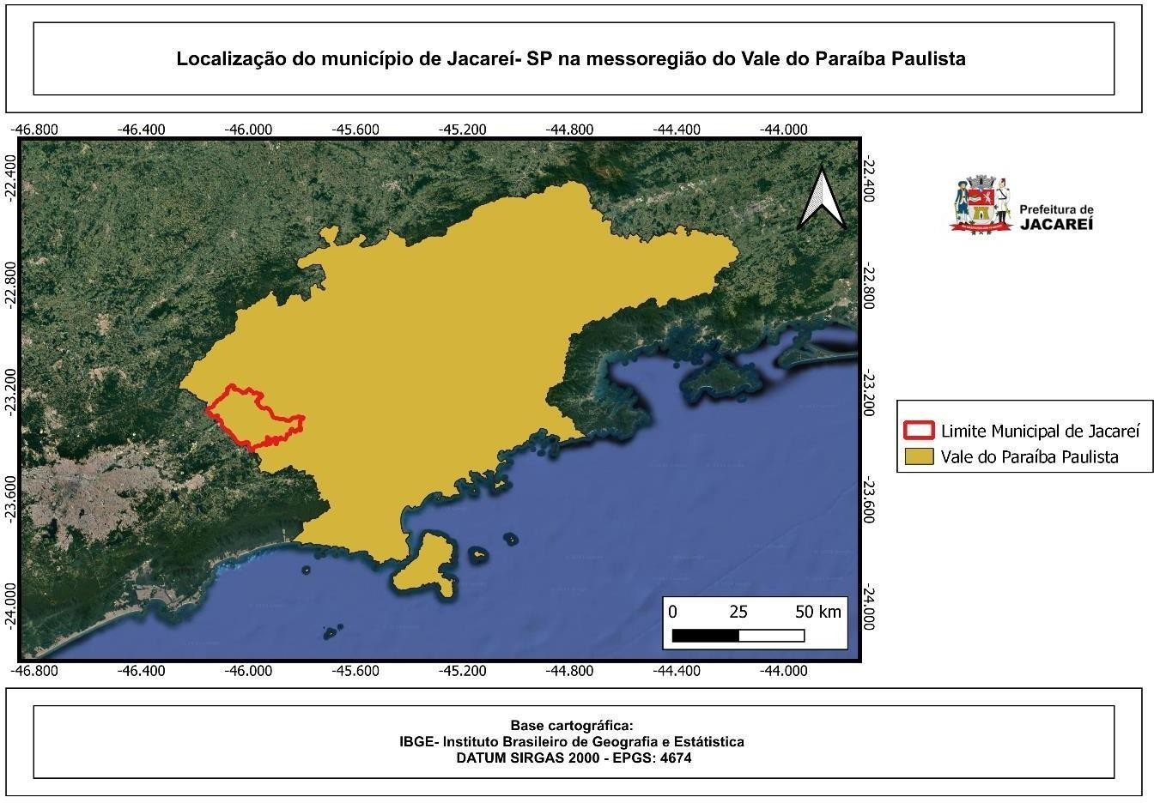

Mapa 01 – Localização do município na região do vale do Paraíba Paulista.

Com o crescimento da população e o desenvolvimento da urbanização, alguns rios e córregos foram canalizados, retificados ou tiveram seus cursos desviados, a fim de permitir a implantação de infraestruturas urbanas. No entanto, essas alterações nos cursos d'água, a diminuição da calha e a ocupação histórica desordenada em áreas de preservação permanente resultaram em enchentes e alagamentos durante os períodos chuvosos, aumentando o risco de erosões e o alto índice de assoreamento nos córregos urbanos afluentes do rio Paraíba. Diante das condições socioambientais do município, mesmo com extensas áreas modificadas e degradadas, algumasregiões ainda abrigam grandes remanescentes florestais identificados no PMMA – Plano Municipal de Mata Atlântica. Atualmente, é necessário resgatar a importância da preservação dos recursos naturais em um dos eixos econômicos e ambientais mais importantes do país.
Com base em levantamentos já realizados no município, foram selecionadas as Bacias do Jaguari e a Bacia do Merenda/Ipiranga para ações de educação ambiental e mobilização social.

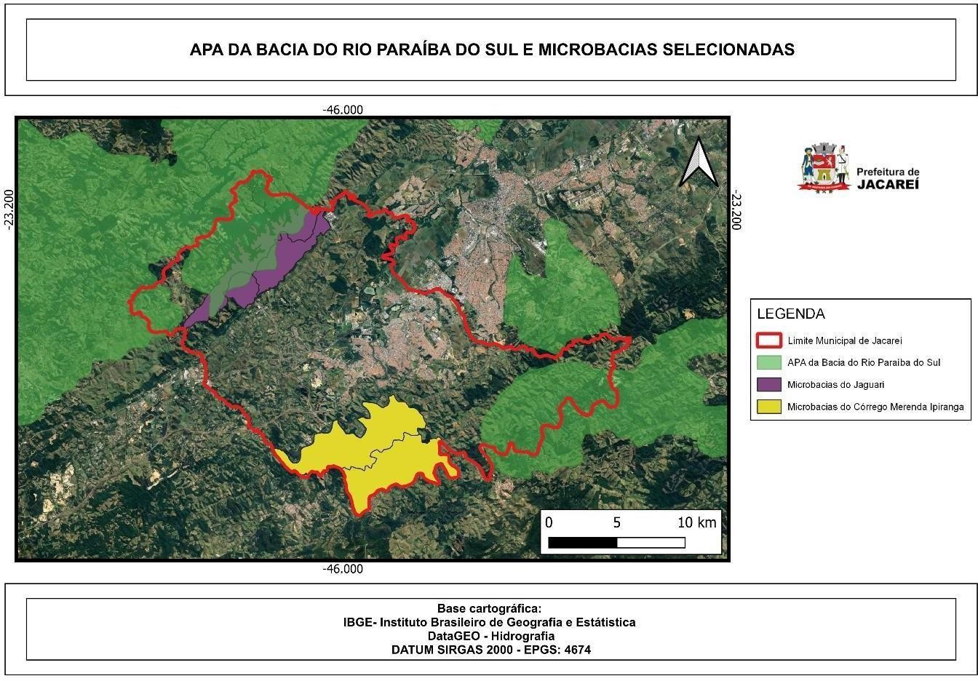

Mapa 02 – mapa indicando a proximidade e influência das microbacias do Jaguari e Córrego Merenda Ipiranga sobre a APA da Bacia do Rio Paraíba do Sul.
A Bacia do Jaguari possui uma parcela territorial no município de Jacareí e é uma das principais sub-bacias da Unidade de Gerenciamento de Recursos Hídricos 2 (UGRHI 2) - Paraíba do Sul. A área da microbacia selecionada para o projeto é composta por
97 propriedades rurais inscritas no CAR (Cadastro Ambiental Rural) e aproximadamente 24 áreas não cadastradas no SICAR.

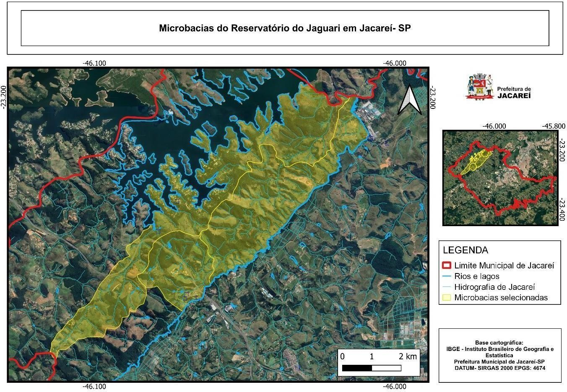
Mapa 03 – Mapa da Microbacia do Reservatório do Jaguari com hidrografia das cartas oficiais do IGC
– Instituto Geográfico e Cartográfico do Estado de São Paulo de 1977. Fonte: Sistema Datageo.

A área da Bacia do Córrego Merenda Ipiranga possui 132 propriedades rurais inscritas no CAR (Cadastro Ambiental Rural), e aproximadamente 26 áreas não cadastradas. Localizada a montante do principal ponto de captação de água para abastecimento público do Sistema Autônomo de Abastecimento de Água e Esgoto (SAAE) do município de Jacareí. Ao lado do Merenda/Ipiranga está a Bacia das 4 Ribeiras, onde já foi realizado o Diagnóstico Socioambiental Situacional e atualmente já conta com projetos de Restauração Ecológica.

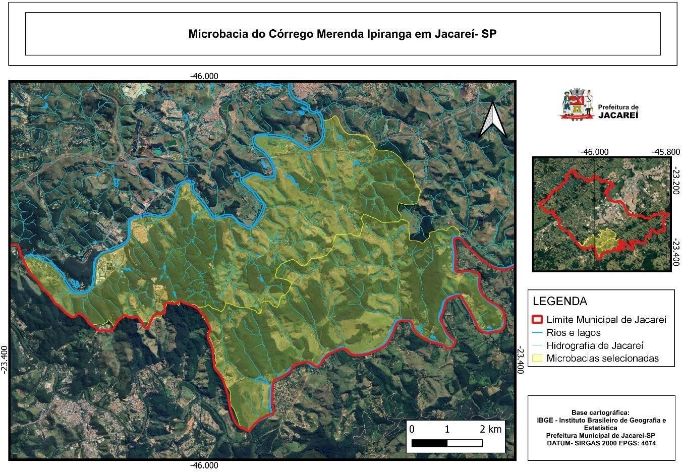

Mapa 04 – Mapa da Microbacia do Córrego Merenda Ipiranga com hidrografia das cartas oficiais do IGC – Instituto Geográfico e Cartográfico do Estado de São Paulo de 1977. Fonte: Sistema Datageo.

O empreendimento proposto tem como objetivo realizar ações educativas e mobilizar os proprietários rurais das microbacias apresentadas, que deságuam no Rio Paraíba do Sul, com o intuito de obter anuência para intervenções futuras na área de proteção das nascentes, contribuindo para a melhoria da qualidade e quantidade de recursos hídricos.

Justificativa

A proposta contribuirá diretamente para a preservação dos recursos hídricos, que é um dos objetivos centrais do Plano Estadual de Recursos Hídricos. Ao conscientizar os proprietários rurais sobre a importância das nascentes como fontes vitais de água, será possível incentivar práticas de manejo sustentável e evitar a degradação dessas áreas. Isso resultará em uma maior disponibilidade de água de qualidade para o município de Jacareí e contribuirá para a gestão integrada e sustentável dos recursos hídricos.

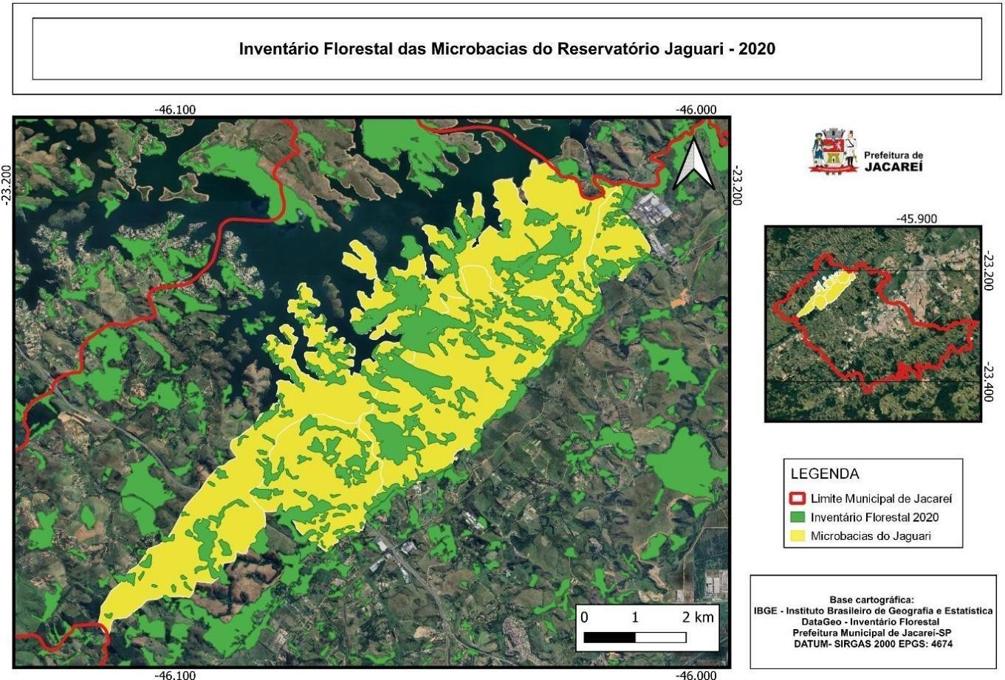
Mapa 05 – Mapa do inventário florestal de 2020 da Microbacia do Reservatório do Jaguari. Fonte:
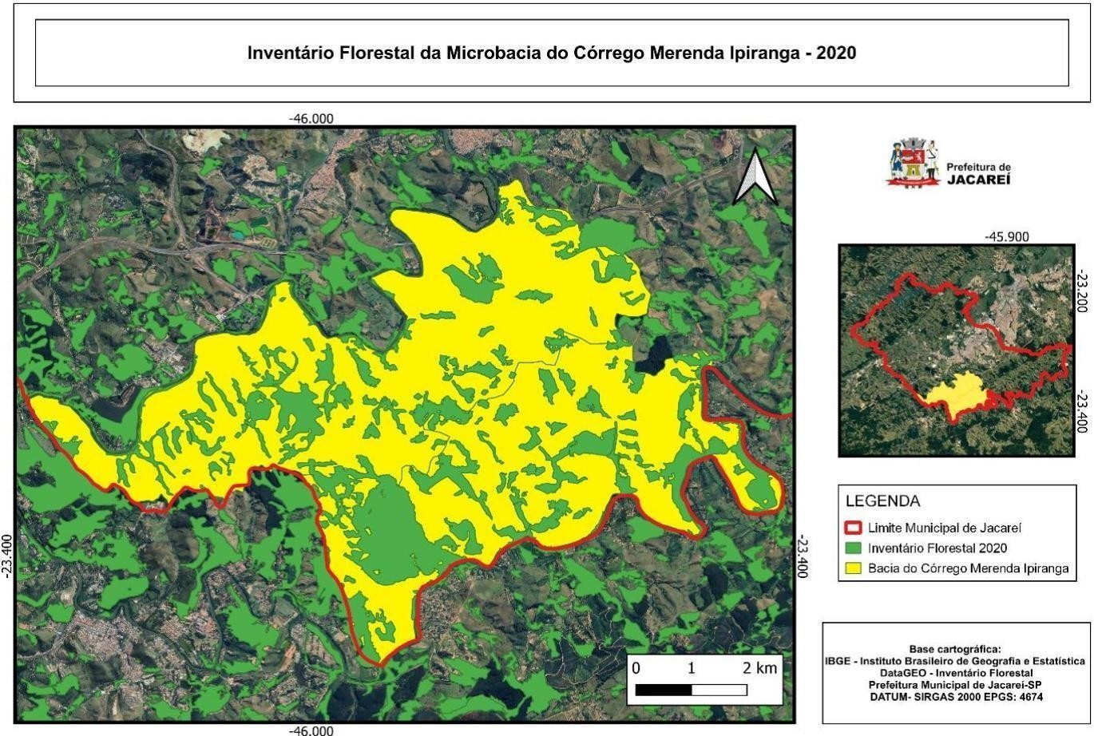
Sistema Datageo.
Mapa 06 – Mapa do inventário florestal de 2020 da Microbacia do Córrego Merenda Ipiranga. Fonte: Sistema Datageo.

Os objetivos estão alinhados com o Plano de Bacia Hidrográfica, que inclui a conservação e recuperação de mananciais e a promoção da conscientização ambiental. Ao selecionar as Bacias do Jaguari e do Merenda/Ipiranga como áreas prioritárias para as ações de Educação Ambiental, o empreendimento demonstra compatibilidade com as diretrizes estabelecidas nos documentos orientadores do FEHIDRO, garantindo uma abordagem integrada e coerente para a conscientização dos proprietários rurais. Além disso, fortalece as parcerias entre o poder público, a comunidade local e outras entidades envolvidas na conservação dos recursos hídricos.
Ao integrar programas que são desenvolvidos no município de Jacareí, como o Programa Renascentes, o Planejamento da Paisagem e Restauração Florestal, e o Plano Municipal de Conservação e Recuperação da Mata Atlântica, o empreendimento estimula a colaboração e a sinergia entre diferentes atores, otimizando recursos e esforços para a conscientização e preservação das nascentes.

Objetivos

Realizar ações educativas e mobilizar a população das áreas das Bacias do Jaguari e do Córrego Merenda Ipiranga, que deságuam no Rio Paraíba do Sul, com o intuito de proteger as nascentes presentes nessas regiões e contribuir para a melhoria da qualidade e quantidade de água no rio.

Objetivo Geral

Realizar ações educativas e mobilizar a população da área da Bacia do Jaguari e da Bacia do Merenda/Ipiranga, que deságuam no Rio Paraíba do Sul, com o objetivo de proteger as nascentes nelas inseridas e contribuir para a melhoria da qualidade e quantidade de água no rio, bem como obter a adesão dos proprietários rurais ao PROGRAMA RENASCENTES instituído pela Lei Municipal n.º 6485/2022.

Objetivos Específicos:

Mobilizar os proprietários rurais da região para a importância da preservação dos recursos hídricos, enfatizando os benefícios da conservação das nascentes e sua relação com a qualidade e quantidade de água disponível no Rio Paraíba do Sul.
Obter anuência dos proprietários rurais da região para a implementação de projetos de restauração florestal futuros.

Público Alvo

O público alvo do presente projeto são os 97 proprietários rurais da região da Bacia do Jaguari e 132 proprietários rurais da Bacia do Córrego Merenda Ipiranga, que deságuam no Rio Paraíba do Sul. Esses proprietários rurais possuem um papel fundamental na proteção das nascentes e na conservação dos recursos hídricos, pois suas práticas de manejo da terra e uso dos recursos naturais podem ter um impacto significativo na qualidade e quantidade de água disponível no rio.
As propriedades não cadastradas no SICAR também serão mobilizadas para conhecimento do Programa Renascentes.

Metodologia

O desenvolvimento de trabalho de mobilização social para as duas bacias prioritárias em consonância com o Plano Municipal de Mata Atlântica e Planejamento da Paisagem, trabalhos desenvolvidos pela prefeitura Municipal de Jacareí no âmbito do Programa Renascentes deverão ser realizados através de visitas as propriedades rurais cadastradas no SICAR, também podendo ser visitadas as propriedades que ainda não estão inscritas no SICAR, e oficinas participativas.

A sensibilização para a importância da preservação dos recursos naturais (hídrico e florestal) deverá ser realizada em três fases para cada microbacia. A consultoria especializada em mobilização social deverá elaborara no prazo de 20 dias a partir da contratação do serviço, um plano de trabalho prevendo os seguintes itens:

Fase 1: realização de visitas as propriedades com o objetivo de apresentação do Programa Municipal RENASCENTES e divulgação de plano de trabalho para a sensibilização e mobilização sobre a importância da preservação e restauração ecológica das nascentes.

Fase 2: Realização de quatro oficinas de sensibilização, sendo duas em cada microbacia.
Realização de duas oficinas intermediárias, sendo uma em cada microbacia.

Fase 3: Realização de duas oficinas finais, sendo uma em cada microbacia.
Com o objetivo de obtenção das anuências dos proprietários para a implantação de projetos de restauração ecológica em áreas de sua propriedade.

As oficinas deverão ser realizadas preferencialmente em local com condições de abrigar os interessados da comunidade local, podendo ser uma das propriedades em que o proprietário concorde ceder espaço para receber realização da reunião. Caso não seja possível a realização na própria micro bacia, poderá ser usado o espaço do Núcleo de Educação Ambiental da Prefeitura Municipal de Jacareí.

As oficinas deverão contar com recursos audiovisuais sobre a temática, com utilização do material produzido a partir das visitas as propriedades e contarão com debates, palestras, encontros e seminários, estudo do meio, atividades lúdicas (teatro, jogos), dinâmicas de grupo, artes plásticas, atividades práticas, entre outros. Deverão ser previamente comunicadas à SMAZU e constar a sua metodologia no plano detrabalho. O trabalho de sensibilização e mobilização social também deverá observar as diretrizes do PLANO DE EDUCAÇÃO AMBIENTAL do CBH-PS, “PLANEJAMENTO
DA PAISAGEM” a ser disponibilizado pela Prefeitura Municipal de Jacareí, e PMMA Plano Municipal de Mata Atlântica de Jacareí.

Os produtos a serem entregues:

Os produtos devem ser entregues em mídia digital (pdf e arquivo editável) e duasvias impressas (com exceção do produto folder que deverá ter tiragem de 500 exemplares).

PRODUTO 01

Plano de trabalho: Contendo o detalhamento das atividades a serem desenvolvidas e cronograma físico de desenvolvimento – no prazo 20 dias.

PRODUTO 02

Folder educativo do projeto e Programa Renascentes – no prazo de 30 dias.

Produção de folder educativo para ser entregue durante as visitas nas propriedades, o material deverá ser produzido pela contratada e submetido à aprovação da contratante.
O material também deverá ser produzido em mídia digital para distribuição e divulgação em redes sociais.

O folder deverá abordar o tema “IMPORTÂNCIA DA RESTAURAÇÃO ECOLÓGICA PARA A PROTEÇÃO DE RECURSOS HÍDRICOS”.
- Tiragem de 500 exemplares;
- Formato do folder: papel couchê, tamanho A4, ilustrações referentes à temática flo- restal e hídrica, em 4 cores, com linguagem simples, acessível ao público a que se destinam.
- Público alvo – proprietários rurais das microbacias Jaguari e Merenda-Ipiranga;
- Período de elaboração, impressão e distribuição;
- A divulgação deverá ocorrer nas oficinas e visitas às propriedades.

PRODUTO 03

1º Relatório – Descrição das atividades desenvolvidas, relatório fotográfico, planilha de dados, listas de presenças, atas de reuniões, etc.– prazo de 6 meses.

PRODUTO 04

2º Relatório – Descrição das atividades desenvolvidas, relatório fotográfico, planilha de dados, listas de presenças, atas de reuniões, etc. – prazo de 9 meses.

PRODUTO 05

3º Relatório Final - CONTENDO as atividades Desenvolvidas, (descritivo das atividades incluindo relatório fotográfico, listas de presenças, atas de reuniões), e Anuência dos proprietários rurais para a implantação de projetos de restauração ecológica. O RELATÓRIO TAMBÉM DEVE CONTER o MAPEAMENTO socioambiental DA MICROBACIA INDICANDO cada propriedade, com mapas dos cursos d´água da situação constatada em campo e das APP's para dar subsídio aos futuros Projetos de restauração das APP’s das nascentes. – prazo de 12 meses.

Equipe Técnica

Formação ou Qualificação | Função no Projeto | Dedicação ao Projeto (em horas) | Fonte Pagadora
01 - Técnico superior –Formação na área de Humanas | Mobilização social – organização das oficinas eatividades de sensibilização. | 598 | FEHIDRO
01- Técnico superior  –BIÓLOGO com  registro no Conselho de  classe | Palestras eoficinas de educação ambiental. | 548 | FEHIDRO
01 Técnico superior – ou Eng. Florestal/ ou Eng. Agrônomo  / ou Eng.  Ambiental/ COM EXPERIÊNCIA EM  Geoprocessamento e registro no Conselho de Classe | Palestras/ orientações e oficinas sobre preservação de recursos florestais e hídricos.  Produção de mapas das áreas  mobilizadas. | 654 | FEHIDRO
01 ADMINISTRATIVO | Rotina de organização das visitas e serviços inerentes a mobilização. | 960 | FEHIDRO

- Metas e Objetivos
Objetivo específico
Mobilizar proprietários rurais para a importância da preservação de recursos hídricosusando as técnicas de restauração florestal.

Meta 1: mobilizar 80% dos proprietários das Microbacias
Atividade 1: sensibilização dos proprietários para adesão ao programa municipal de restauração florestal.
Responsáveis: Biólogo, ou profissional de humanas, ou EngenheiroAgrônomo, ou Eng. Ambiental para comunicação.
Período de execução: 12 meses

Descrição: promover visitas, reuniões, palestras e capacitações com os proprietários rurais para explicar a importância da proteção das nascentes. Destacando os benefícios diretos para os proprietários, como a melhoria da qualidadee disponibilidade da água, o aumento da produtividade agrícola, a valorização da propriedade eocumprimento da legislação ambiental. Produçãode folder e orientativos sobre preservação de nascentes e importância da preservação de recursos hídricos.
Recursos necessários: veículos, combustível, GPS, drone, câmera fotográfica, folders, flip-chart, computadores.
Meios de verificação: relatórios, relatórios fotográficos, atas de reuniões, listade presença, mapas produzidos.

Meta 2: obter anuência dos proprietários rurais das microbacias para futuro projeto derestauração florestal em ao menos 30% das propriedades inseridasna Bacia.
Atividade 1: Assinatura de anuências (ou termos de adesão) dos proprietários rurais para desenvolvimento de futuro projeto de restauração florestal.
Responsáveis: Responsável Técnico da Prefeitura para supervisão doTermo e Representante da Empresa contratada.
Período de Execução: 12 meses.
Recursos necessários: veículos, combustível, GPS, drone, câmera fotográfica, folders, flip-chart, computadores.

Meios de verificação: relatórios, relatórios fotográficos, atas dereuniões, lista de presença, mapas produzidos.

Meta 3: mapeamento das propriedades das microbacias.

Atividade 1: produção de mapa georreferenciado, tendo como base osdados do Cadastro Ambiental Rural e cartografia oficial, com localização dasnascentes das propriedades.
Indicação em mapa das propriedades mobilizadas;
Indicação em mapadas propriedades cujos proprietários firmaram otermo de anuência para restauração ecológica.
Responsáveis: Responsável Técnico da Prefeitura para supervisão doTermo e Representante da Empresa contratada.
Período de Execução: meses 6 a 12 do projeto.

Recursos necessários: veículos, combustível, GPS, drone, câmerafotográfica, folders, computadores, GIS.

Meios de verificação: relatórios, relatórios fotográficos, atas de reuniões, lista de presença, mapas produzidos.

Propostas para Avaliação do Projeto Desenvolvido

A avaliação será realizada por meio de uma abordagem mista, combinando métodos quantitativos e qualitativos. Serão aplicados questionários estruturados aos participantes, antes, durante e após a implementação do projeto, para avaliar mudanças de atitude e conhecimento sobre o reflorestamento.
Serão considerados os seguintes indicadores:
- Nível de conscientização sobre os benefícios do reflorestamento das micro- bacias;
- Percepção dos proprietários rurais sobre os impactos do reflorestamento em suas propriedades;
- Mudança de comportamento dos proprietários rurais em relação ao reflorestamento;
- Taxa de adesão dos proprietários rurais aos programas de reflorestamento.

Os resultados da avaliação serão utilizados para orientar ajustes e melhorias no projeto de educação ambiental, a fim de maximizar seu impacto na conscientização emobilização dos proprietários rurais. Os resultados também poderão subsidiar a elaboração de políticas públicas e estratégias de incentivo ao reflorestamento das microbacias, contribuindo para a sustentabilidade ambiental da região.
A equipe de avaliação será composta por profissionais da Secretaria de Meio Ambiente e Zeladoria Urbana bem como profissionais da Empresa a ser contratada para a realização das ações propostas.

Estratégias de Sustentabilidade

A previsão para continuidade do projeto está prevista na consolidação da articulaçãoinstitucional sob coordenação da Secretaria de Meio Ambiente e Zeladoria Urbana no Âmbito do Programa Renascentes. Uma vez realizada a mobilização social e obtida a anuência para execução de projetos de restauração ecológica nas propriedades das microbacias pretende-se o pleito de novos recursos financeiros através da articulação institucional e submissão de novo projeto específico de restauração ecológica a possíveis fontes de financiamento de fundos estaduais, ou federais, em editaisespecíficos para restauração ecológica.

CONDIÇÕES GERAIS

- Todo material necessário para divulgação dos trabalhos e realização das oficinas são de responsabilidade da contatada, assim como os veículos e recursos necessários para execução dos serviços;
- Todo o material produzido pela contratada deve ser entregue em via im- pressa colorida e também disponibilizado ao contratante em arquivo nos formatos digitais: PDF, Excel, Word e SHAPE;
- Durante os serviços os funcionários da Contratada deverão estar devida- mente uniformizados, identificados e portando EPI;

A contratada deverá apresentar os seguintes documentos, mediante os quais será expedida a ORDEM DE SERVIÇO:

- ART – Anotação de Responsabilidade Técnica recolhido pelo responsável técnico, para o referido contrato;
- Relação dos funcionários que participarão dos serviços.

Indicador de Metas

Indicador de metas são os parâmetros que serão utilizados para aferição do cumprimento dos objetivos mensuráveis da parceria.

Monitoramento e Avaliação

A organização da sociedade civil deverá apresentar todas as informações, qualitativas e quantitativas, físicas ou eletrônicas, que permitam verificar objetivamente se as metas definidas foram cumpridas, bem como os meios de comprovação a serem utilizados.

Ferramentas de Monitoramento e Avaliação

Reuniões de acompanhamento: deverão haver reuniões mensais de monitoramento do serviço entre a Secretaria de Meio Ambiente e Zeladoria Urbana, os membros da Comissão de Monitoramento e Avaliação da parceria e a organização da sociedade civil (OSC).

Relatórios de prestação de contas parcial e final: a organização deverá apresentar relatórios de prestação de contas parcial e final conforme estipulado no Termo de Colaboração.

Movimentação dos Recursos Financeiros

Os recursos financeiros serão depositados em conta-corrente específica da organização da sociedade civil parceira, vinculada ao objeto, aberta em instituição financeira pública.

Enquanto os recursos depositados não empregados na sua finalidade, serão obrigatoriamente aplicados:

- Os recursos recebidos em decorrência da parceria serão depositados em conta corrente específica isenta de tarifa na instituição financeira pública determinada pela Administração Pública.

Valor de Referência

Para a consecução das ações objeto da parceria a Prefeitura Municipal de Jacareí destinará o montante de R$ 255.535,48 (duzentos e cinquenta e cinco mil, quinhentos e trinta e cinco reais e quarenta e oito centavos), a ser liberado conforme o cronograma de desembolso proposto e que servirá como valor de referência para apresentação das propostas.

O valor previsto no item anterior poderá ser alterado se houver redefinição de metas para a parceria.

Valor de Referência

Etapa competitiva de avaliação das propostas:

Na avaliação do Plano de Trabalho será considerado o grau de adequação da proposta aos objetivos específicos do projeto, levando-se em conta os seguintes critérios:

Equipe Técnica/Operacional

Item | Especificação | Quantidad e  (Q) | Pontuaç ão Unitária  (PU) | Pontuaç ão Obtida  (PO) | Pontuaçã o Mínima (PM)
01 | Técnico superior – Formação na área de Humanas (> 03  anos experiência) |  | 20 |  | 20 pontos
02 | Técnico superior  –BIÓLOGO com  registro no Conselho de classe (< 03 anos  experiência) |  | 5 |  | 10 pontos
03 | Técnico superior – ou Eng. Florestal/ ou Eng. Agrônomo  / ou Eng.  Ambiental/ COM EXPERIÊNCIA EM  Geoprocessamento  e registro no Conselho de Classe |  | 2,5 |  | 05 pontos
04 | ADMINISTRATIVO |  | 2,5 |  | 15 pontos
 | Pontuação total |  |  |  | 50 pontos
  - A experiência profissional da equipe técnica corresponde à experiência exercida por cada profissional distintamente, em trabalhos técnicos veterinários com características técnicas similares às do objeto deste chamamento.
  - A documentação probatória se dará através da apresentação de Declarações, Certificados, Contratos e ou Outros Documentos que comprovem a experiência técnica similares as do objeto junto à Organização da Sociedade Civil.
  - Para fins de comprovação de experiência, a Organização da Sociedade Civil deve apresentar cópia autenticada dos documentos, emitidos em papel timbrado com informações de endereço e telefone e função, nos quais constem o nome do profissional da equipe técnica.
  - Será atribuída somente uma nota para cada profissional.
  - A pontuação sobre a equipe técnica será obtida da seguinte forma:

PO = Q x PU onde PU deve ser obrigatoriamente = ou > PM

- Projetos, parcerias e fomentos anteriores

Tipo de projeto | Pontuação por  projeto | Pontuação  Máxima
Já ter realizado outros projetos e parcerias com  entes das esferas municipal, estadual e federal sem recebimento de recursos públicos | 2,0 | 10 pontos
Já ter realizado projetos e parcerias com recebimento de recursos públicos municipais,  estaduais e ou federais | 2,5 | 10 pontos
Já ter realizado projetos, campanhas e  palestras de conscientização, educação ambiental | 1,5 | 5 pontos

A proposta que não atingir a pontuação mínima, conforme tabela abaixo, será automaticamente desconsiderada.

Item | Pontuação  Mínima | Pontuação Máxima
Equipe técnica/Operacional | 50 pontos | Sem limite
Projetos, parcerias e fomentos anteriores | 6 pontos | 25 pontos
Pontuação | 56 pontos | Soma dos itens a + b

ANEXO II

DIRETRIZES BÁSICAS PARA ELABORAÇÃO DO PLANO DE TRABALHO

Para realização de proposta de trabalho, em seu projeto proposto a OSC deverá conter Plano de Trabalho descrevendo de forma minuciosa todos os aspectos técnicos, organizacionais e documentais necessários para desenvolvimento deste Objeto.
A Organizações da Sociedade Civil (OSC) devera se responsabilizar pela disponibilização de todos as ferramentas, materiais, móveis, equipamentos necessários para a execução do objeto do presente Termo de Referência, a exemplo de: mesas, cadeiras, bancos para o público presente, materiais educativos e didáticos para a realização de oficinas, uniformes, EPI´s dos profissionais das Organizações da Sociedade Civil (OSC), etc.
A formulação do Plano de Trabalho a ser apresentado pela OSC para este objeto deverá estar de acordo as legislações pertinentes e com as diretrizes dispostas neste Edital, contendo:
- - dados cadastrais da organização da sociedade civil, de seus representantes legais e do responsável técnico pelo projeto ou pela atividade abrangidos pela parceria e responsável pela Prestação de Contas;
- - apresentação e histórico da organização da sociedade civil, contendo breve resumo da sua área de atuação;
- - objeto da parceria; IV- público alvo;
V - o prazo para execução do objeto da parceria; VI - o valor global para a execução do objeto;
VII - a descrição do objetivo geral e dos objetivos específicos da parceria; VIII - a descrição dos resultados que se pretende alcançar com a parceria;
- - a descrição de metas quantitativas e mensuráveis a serem atingidas e prazos;
- - a definição dos indicadores e dos meios de verificação a serem utilizados para aferição do cumprimento das metas e avaliação dos resultados;
- - as ações a serem executadas para o alcance das metas, dos objetivos e dos resultados da parceria;
- - cronograma de desembolso em consonância com as metas e ações a serem executadas;
- - a estimativa das despesas a serem realizadas, incluindo os custos indiretos necessários à execução do objeto;
- - o método de monitoramento e controle das ações a serem executadas;
- - relação de isenções e imunidades fiscais que a Entidade possui, conforme legislações vigentes;
- - sustentabilidade do Projeto;
- - comunicação/meios de divulgação do Projeto e da Prestação de Contas.
A estimativa das despesas de que trata o subitem XIII, deverá incluir os elementos indicativos da mensuração da compatibilidade dos custos apresentados com os preços praticados no mercado ou com outras parcerias da mesma natureza, tais como três cotações, tabelas de preços de associações profissionais, publicações especializadas ou quaisquer outras fontes de informação disponíveis ao público.
O preenchimento dos itens a serem avaliados, deverá se dar com toda a clareza possível, sendo importante que a Organização da Sociedade Civil anexe também ao PLANO DE TRABALHO todo o material, documentos, planilhas e detalhamento de projetos, se for o caso, que possam dar mais evidências aos seus objetivos no Termo de Colaboração.

Informações necessárias para a Elaboração do Plano de Aplicação de Recursos Para a elaboração do Plano de Aplicação de Recursos deverá ser observada pela Organização da Sociedade Civil que:
- Os materiais permanentes eventualmente adquiridos serão incorporados ao patrimônio do Município ao término da parceria, bem como materiais relacionados ao objeto da parceria;
- O valor total previsto da presente parceria é de R$ 255.535,48 (duzentos e cinquenta e cinco mil, quinhentos e trinta e cinco reais e quarenta e oito centavos);
- Os funcionários / prestadores da organização da sociedade civil deverão estar devidamente identificados durante a execução da parceria.

MODELO DO PLANO DE TRABALHO
- Dados Cadastrais

Nome da OSC: CNPJ: | Inscrição Municipal:
Endereço (sede):
Rua/Avenida |  | nº
Bairro: | Município: | UF:
CEP:
Telefone: | E-mail:
Homepage:

Identificação do responsável legal da OSC

Nome do Presidente da OSC:
RG nº: CPF nº:
E-mail: Telefone:
Vigência do Mandato da Diretoria Atual:

- Identificação do responsável técnico pelo projeto
RG nº: CPF nº: E-mail: Telefone:
Nome do responsável técnico:

Identificação do responsável técnico pelo projeto
RG nº: CPF nº: E-mail: Telefone:
Nome do responsável técnico:

Identificação do responsável pelo acompanhamento da Prestação de Contas:
RG nº: CPF nº: E-mail: Telefone:
Nome do responsável pelo acompanhamento da Prestação de Contas:

- Histórico da organização da sociedade civil, contendo breve resumo da sua área de atuação:
- Identificação do Objeto: (Descrição do Objeto do Chamamento Público)
- Público alvo: (definido no Edital de Chamamento Público)

Prazo para execução do objeto da parceria:
Início: (Previsão em mês/ano)
Término: (Previsão em mês/ano)

Descrição do objetivo geral e dos objetivos específicos da parceria:

Quadro de Descrição das Metas, Prazos, Ações, Indicadores e Meios de Verificação

Descrição das |  |  | Ações a serem executadas para o alcance das metas, dos objetivos e dos resultados da parceria | Definição dos
metas |  | Descrição dos |  | indicadores e dos
quantitativas e |  | resultados que |  | meios de verificação a
mensuráveis a  serem | Prazos | se pretende  alcançar com a |  | serem utilizados para  aferição do
atingidas |  | parceria. |  | cumprimento das
(enumerar as |  |  |  | metas e avaliação dos
metas) |  |  |  | resultados.

- - Cronograma de desembolso em consonância com as metas e ações a serem executadas, conforme disposto neste Edital:
Parcel a | Mês/Ano de Referência | Valor das parcelas (R$) | Desembolso Previsto (R$)
1ª
2ª
3ª
4ª
5ª
6ª
7ª
8ª
9ª
10ª
11ª
12ª
TOTAL PREVISTO PARA 2024
TOTAL PREVISTO PARA 2025
VALOR GLOBAL


Município de Jacareí
Secretaria de Meio Ambiente e Zeladoria Urbana

12 - A estimativa das despesas a serem realizadas, incluindo os custos indiretos necessários à execução do objeto:

Meta  Categoria de Despesa | Desembolso  previsto (RS)
TOTAL (RS)

Quadro de Recursos Humanos:

Nº | Nome Completo  Utilizar A Expressão: “A Contratar” Caso Ainda Não Tenha  Definido. | Escolaridade Formação | Situação Funciona l | Cargo/Carga Horária | Valor (R$) Salário/Bolsa Auxílio | Provisionamento De Encargos Trabalhistas A Depender Da Situação Funcional
 |  |  |  |  |  | INSS  Patronal | PIS | FÉRIAS | PROVISÃ O RESCIÇÃ O | 13º SALÁRI O | FGTS
01
02
03
04
TOTAL
* Incluir como anexo o procedimento de contratação de pessoal que a OSC tem como base para realizar suas contratações.

Município de Jacareí

Secretaria de Meio Ambiente e Zeladoria Urbana

Relação de isenções e imunidades fiscais que a Entidade possui, conforme legislações vigentes.

- Sustentabilidade do Projeto
Necessidade e demandas na sociedade, qual a sua relevância, qualidade e a capacidade da organização, o alinhamento com a missão e visão da Administração Pública, relação entre projeto/organização e sociedade. Demonstrar capacidade financeira para o desenvolvimento contínuo do Projeto.

Comunicação/Meios de divulgação do Projeto e da Prestação de Contas
Descrever a forma e os locais de publicização dos recursos públicos aplicados.

Local, data:

Presidente
.

Município de Jacareí

Secretaria de Meio Ambiente e Zeladoria Urbana

ANEXO III
(colocar o timbre da OSC)

DECLARAÇÃO CONTENDO RELAÇÃO NOMINAL ATUALIZADA DOS DIRIGENTES E CONSELHEIROS DA ORGANIZAÇÃO DA SOCIEDADE CIVIL
Declaro para os devidos fins, que a (Identificação da OSC) possui a seguinte relação nominal atualizada dos dirigentes e conselheiros:

Nome dos membros | Função no quadro de dirigentes e conselheiros | RG | CPF | Endereço | Telefone

Local, data:
(Nome de cargo de Representante Legal da OSC)

ANEXO IV
(colocar o timbre da OSC)

DECLARAÇÃO DE CIÊNCIA, CONCORDÂNCIA E VERACIDADE DAS INFORMAÇÕES.
Declaro que a (Identificação da OSC) está ciente e concorda com as disposições previstas no Edital de Chamamento Público n° XX/2024-SMAZU e em seus anexos, bem como se responsabiliza, sob as penas da lei, pela veracidade e legitimidade das informações e documentos apresentados durante o processo de seleção, declarando ainda que:
  - Possui tempo mínimo de existência de 01 (um) ano, com cadastro ativo no CNPJ nos termos da alínea “a” do inciso V do art. 33 da Lei Federal nº 13.019/2014, na data de apresentação da Proposta de PLANO DE TRABALHO;
  - Possui capacidade administrativa, técnica, operacional e gerencial para execução ou manutenção das ações previstas no projeto, nos termos alínea “c” do inciso V do art. 33 da Lei Federal nº 13.019/2014, ou previsão de contratar ou adquirir com recursos da parceria;

Local, de de 20XX.
(Nome de cargo de Representante Legal da OSC)

ANEXO V
(colocar o timbre da OSC)

DECLARAÇÃO DE QUE ATENDE AOS REQUISITOS PARA CELEBRAÇÃO DO TERMO DE COLABORAÇÃO E DE QUE NÃO INCORRE NAS VEDAÇÕES PREVISTAS NA LEGISLAÇÃO DE REGÊNCIA PARA A ASSINATURA DO INSTRUMENTO DE PARCERIA
Declaro que a (Identificação da OSC) atende a todos os requisitos previstos da Lei Federal n° 13.019 de 2014, para celebração do termo de colaboração, e que a entidade e seus dirigentes não incorrem em nenhuma das hipóteses previstas na legislação de regência impeditivas da formalização da aludida parceria e declaro ainda:
- A inexistência no quadro diretivo da OSC de agentes políticos de Poder, de membros do Ministério Público ou de dirigente de órgão ou entidade da Administração Pública celebrante, bem como seus respectivos cônjuges, companheiros ou parentes, até o segundo grau, em linha reta, colateral ou por afinidade;
- Que a OSC se compromete a atender a Lei Federal nº 12.527/2011 e dar publicidade ao objeto pactuado;
- Não haverá contratação ou remuneração a qualquer título, pela OSC, com os recursos repassados, de servidor ou empregado público, inclusive aquele que exerça cargo em comissão ou função de confiança de órgão ou entidade da Administração Pública Municipal, bem como seus respectivos cônjuges, companheiros ou parentes, até o segundo grau, em linha reta, colateral ou por afinidade;
- A OSC se compromete em aplicar os recursos repassados de acordo com o art. 51 da Lei Federal n° 13.019/2014, alterado pela Lei Federal nº 13.204, de 2015, bem como prestar contas na forma dos arts. 63 a 68 da mesma lei;
- A OSC tem o compromisso na regulamentação de compras e contratações, de acordo com a previsão no art. 33 da Lei Federal n° 13.019/14, alterado pela Lei Federal n° nº 13.204, de 2015;
- A OSC não está impedida de celebrar qualquer modalidade de parceria com órgãos públicos e que, portanto, não se submete às vedações previstas no artigo 39 da Lei Federal nº 13.019/2014;
- As exigências contidas nos incisos II, III, VI e VII do art. 34 da LF nº 13.019/2014 foram cumpridas e a documentação pertinente se encontra à disposição do Tribunal de Contas do Estado de São Paulo para verificação.
Local, de de 20XX.
(Nome e Cargo do Representante Legal da OSC)

ANEXO VI
(colocar o timbre da OSC)

DECLARAÇÃO SOBRE CONDIÇÕES MATERIAIS
Declaro, em conformidade com o art. 33, caput, inciso V, alínea c, da Lei Federal n° 13.019/2014, que a (OSC) dispõe de condições materiais, inclusive recursos humanos para o desenvolvimento das atividades previstas na parceria e o cumprimento das metas estabelecidas.
Local, de de 20XX.
(Nome e Cargo do Representante Legal da OSC)

OU
Declaro, em conformidade com o art. 33, caput, inciso V, alínea c, e respectivo §5°, da Lei Federal n° 13.019/2014, que a (identificação da OSC), contratará, com recursos da parceria, os bens, materiais, equipamentos e recursos humanos necessários para o desenvolvimento das atividades previstas e o cumprimento das metas estabelecidas.
Local, de de 20XX.
(Nome e Cargo do Representante Legal da OSC)

ANEXO VII
(colocar o timbre da OSC)

DECLARAÇÃO DE ABERTURA DE CONTA BANCÁRIA ESPECÍFICA
Declaro para os devidos fins, nos termos do Edital de Chamamento Público n° XX- SMAZU, que a conta bancária específica para a parceria proposta é:
Banco: Endereço: Município: Telefone: Agência n°: Conta n°: Local, de de 20XX.
(Nome e Cargo do Representante Legal da OSC)

ANEXO VIII
MINUTA DO TERMO DE COLABORAÇÃO
TERMO DE COLABORAÇÃO N° 1. .00/2024
Expediente n° 07/2024 – GAB/SMAZU Chamamento Público nº 03/2024-SMAZU TERMO DE COLABORAÇÃO QUE ENTRE SI CELEBRAM O MUNICÍPIO DE JACAREÍ, E O/A XXXXXXXXXXXX.
O MUNICÍPIO DE JACAREÍ, pessoa jurídica de direito público interno, inscrito no CNPJ/MF sob nº 46.694.139/0001-83, sediado na Praça dos Três Poderes, 73, Centro, Jacareí, SP, CEP 12.327-170, neste ato, por força do Decreto Municipal nº 01, de 02 de janeiro de 2017, representado pelo gestor da contratação, Sra. Claude Mary Moura, Gestora Pública, doravante denominado Jacareí, e NOME DA OSC, (QUALIFICAÇÃO), neste ato representada pelo representante legal constituído às fls. do processo em epígrafe, doravante denominada OSC, com fundamento no que dispõem a Lei Federal n.º 13.019, de 31 de julho de 2014 e suas alterações, resolvem firmar o presente Termo de Colaboração, que será regido pelas cláusulas e condições que seguem: CLÁUSULA PRIMEIRA - DO OBJETO
O presente Termo de Colaboração, decorrente do Chamamento Público nº 03/2024-
SMAZU, tem por objeto proporcionar a realização de ações educativas e mobilizar a população da área da Bacia do Jaguari e da Bacia do Merenda/Ipiranga, que deságuam no Rio Paraíba do Sul, com o objetivo de proteger as nascentes nelas inseridas e contribuir para a melhoria da qualidade e quantidade de água no rio, bem como obter a adesão dos proprietários rurais ao PROGRAMA RENASCENTES instituído pela Lei Municipal n.º 6485/2022, na forma dos serviços descritos e do Termo de Referência Técnica.
PARÁGRAFO ÚNICO - O plano de trabalho poderá ser revisto para alteração de valores ou de metas, mediante termo aditivo, respeitada a legislação vigente e após proposta previamente justificada pela OSC e acolhida em parecer técnico favorável do órgão competente ratificado pelo Titular da Secretaria, vedada alteração do objeto.

CLÁUSULA SEGUNDA – DAS RESPONSABILIDADES E OBRIGAÇÕES
São responsabilidades e obrigações, além de outros compromissos assumidos por meio deste termo e respectivo plano de trabalho, os previstos na Lei Federal n.º 13.019, de 31 de julho de 2014 e legislação e regulamentação aplicáveis à espécie:

- DO MUNICÍPIO:
- elaborar e conduzir a execução da política pública;
- emanar diretrizes sobre a política pública a ser executada por meio do presente termo, estabelecendo conceitos e critérios de qualidade a serem observados pela OSC;
- acompanhar, supervisionar e fiscalizar a execução do objeto deste termo, devendo zelar pelo alcance dos resultados pactuados e pela correta aplicação dos recursos repassados.

- prestar apoio necessário e indispensável à OSC para que seja alcançado o objeto da parceria em toda sua extensão e no tempo devido;
- repassar à OSC os recursos financeiros previstos para a execução do objeto da parceria, de acordo com o cronograma de desembolsos previsto, que guardará consonância com as metas, fases ou etapas de execução do objeto;
- manter, em seu sítio eletrônico, a relação das parcerias celebradas e dos respectivos planos de trabalho, até 180 (cento e oitenta) dias após o respectivo encerramento;
- publicar, no Boletim Oficial do Município, extrato deste termo e de seus aditivos, contendo, pelo menos, o nome do gestor da parceria e do signatário representante da OSC;
- instituir Comissão de Monitoramento e Avaliação (CMA), por ato da autoridade competente, a ser publicado no Boletim Oficial do Município;
- emitir relatório técnico de monitoramento de avaliação da parceria;
- analisar os relatórios gerenciais financeiros e de resultados;
- analisar as prestações de contas encaminhadas pela OSC de acordo com a legislação e regulamentação aplicáveis;
- na hipótese de inexecução exclusiva por culpa da OSC, o MUNICÍPIO poderá, exclusivamente para assegurar o atendimento de serviços essenciais à população, por ato próprio independentemente de autorização judicial, a fim de realizar ou manter a execução das metas ou atividades pactuadas, retomar os bens públicos em poder da OSC, qualquer que tenha sido a modalidade ou título que concedeu direitos de uso de tais bens e/ou, assumir a responsabilidade pela execução do restante do objeto previsto no plano de trabalho, no caso de paralisação, de modo a evitar sua descontinuidade, devendo ser considerado na prestação de contas o que foi executado pela OSC até o momento em que o MUNICÍPIO assumiu essa responsabilidade.
- divulgar pela internet os meios para apresentação de denúncia sobre a aplicação irregular dos recursos transferidos.
- Fazer constar do(s) contrato(s) com a(s) empresa(s) executora(s) e/ou fornecedora(s) de materiais e/ou serviços cláusulas que obriguem esta(s) empresa(s) a:
  - declarar que os recursos para cobertura do Contrato são oriundos do FEHIDRO, conforme o contrato celebrado entre a(o) Beneficiária(o) e a DESENVOLVE SP, explicitando textualmente, para os casos de existência de contrapartida, qual o Instrumento de Liberação de Crédito não Reembolsável ao Amparo de Recursos do Fundo Estadual de Recursos Hídricos FEHIDRO, indicando o valor da colaboração do FEHIDRO e do Beneficiária(o), indicando-se, ainda, a classificação da despesa no orçamento do Beneficiário;
  - permitir, assegurar e facilitar a atuação da DESENVOLVESP, do(s) Agente(s) Técnico(s) e da SECOFEHIDRO e do COFEHIDRO, por meio de seus representantes, funcionários e/ou credenciados;
  - cumprir todas as diretrizes, normas e procedimentos do FEHIDRO pertinentes ao empreendimento, bem como eventuais Deliberações do COFEHIDRO que afetem o presente ajuste.

- DA OSC:
- apresentar relatórios de execução do objeto e de execução financeira contendo:
- comparativo entre as metas propostas e os resultados alcançados, acompanhado de justificativas para todos os resultados não alcançados e propostas de ação para superação dos problemas enfrentados;
- demonstrativo integral da receita e despesa realizadas na execução, em regime de caixa e em regime de competência; e
- comprovantes de regularidade fiscal, trabalhista e previdenciária.
- prestar contas da totalidade das operações patrimoniais e resultados da parceria, de acordo com a legislação e regulamentação aplicáveis;
- executar o plano de trabalho - isoladamente ou por meio de atuação em rede, na forma do artigo 35-A, da Lei Federal n.º 13.019, de 31 de julho de 2014 - bem como aplicar os recursos públicos e gerir os bens públicos com observância aos princípios da legalidade, da legitimidade, da impessoalidade, da moralidade, da publicidade, da economicidade, da eficiência e da eficácia;
- zelar pela boa qualidade das ações e serviços prestados, buscando alcançar os resultados pactuados de forma otimizada;
- observar, no transcorrer da execução de suas atividades, todas as orientações emanadas do MUNICÍPIO;
- responsabilizar-se, integral e exclusivamente, pela contratação e pagamento dos encargos trabalhistas, previdenciários, fiscais e comerciais relacionados à execução do objeto, não implicando responsabilidade solidária ou subsidiária do MUNICÍPIO a inadimplência da OSC em relação ao referido pagamento, os ônus incidentes sobre o objeto da parceria ou os danos decorrentes de restrição à sua execução;
- manter atualizada a lista de bens pertencentes ao poder público que estão em seu poder, bem como a responsabilidade pela preservação e cuidado dos bens públicos disponibilizados para efetivação do objeto;
- Divulgar, em atendimento à Lei Federal n° 12.527/2011 (Lei de Acesso à Informação), Lei Federal n° 13.019/2014 e também as disposições das Instruções Consolidadas do Tribunal de Contas do Estado de São Paulo, pela via eletrônica, em site próprio ou outro meio, e em mural de fácil acesso em locais visíveis das sedes, todas as informações sobre atividades realizadas e resultados alcançados, bem como: estatuto social atualizado; Termos de Ajustes; Plano de Trabalho atualizado; relação nominal atual dos dirigentes; valores repassados; remuneração individualizada dos dirigentes e empregados com os respectivos nomes, cargos ou funções; relatório dos prestadores de serviços com o objeto de cada contrato; balanços e demonstrações contábeis e os relatórios físico-financeiros de acompanhamentos; regulamento de compras e de contratação de pessoal, sob pena de adoção das medidas previstas em lei;
- manter e movimentar os recursos financeiros repassados para a execução do objeto da parceria em uma única e exclusiva conta bancária, observado o disposto no artigo 51 da Lei Federal n.º 13.019, de 31 de julho de 2014, de 2014;
- manter registros, arquivos e controles contábeis específicos para os dispêndios relativos ao objeto da parceria;
- assegurar que toda divulgação das ações objeto da parceria seja realizada com o consentimento prévio e formal do MUNICÍPIO, bem como conforme as orientações e diretrizes acerca da identidade visual do Município de Jacareí;
- utilizar os bens, materiais e serviços custeados com recursos públicos vinculados à parceria em conformidade com o objeto pactuado;
- permitir e facilitar o acesso de agentes do MUNICÍPIO, membros das Secretaria Meio Ambiente e Zeladoria Urbana e dos conselhos, quando cabíveis, e demais órgãos de fiscalização interna e externa a todos os documentos relativos à execução do objeto da parceria, prestando-lhes todas e quaisquer informações solicitadas, bem como aos locais de execução do objeto;
- responsabilizar-se pela legalidade e regularidade das despesas realizadas para a execução do objeto da parceria, pelo que responderá diretamente perante o MUNICÍPIO e demais órgãos incumbidos da fiscalização nos casos de descumprimento;
- responsabilizar-se, exclusivamente, pelo gerenciamento administrativo e financeiro dos recursos recebidos, inclusive no que diz respeito às despesas de custeio, de investimento e de pessoal.

CLÁUSULA TERCEIRA - DO GESTOR DA PARCERIA
O gestor fará a interlocução técnica com a OSC, bem como o acompanhamento e a fiscalização da execução do objeto da parceria, devendo zelar pelo seu adequado

cumprimento e manter o MUNICÍPIO informado sobre o andamento das atividades, competindo-lhe em especial:
- acompanhar e fiscalizar a execução do objeto da parceria;
- informar ao seu superior hierárquico a existência de fatos que comprometam ou possam comprometer as atividades ou metas da parceria e de indícios de irregularidades na gestão dos recursos, bem como as providências adotadas ou que serão adotadas para sanar os problemas detectados;
- emitir parecer técnico conclusivo de análise da prestação de contas final do exercício fiscal, levando em consideração o teor do relatório técnico de monitoramento e avaliação;
- disponibilizar ou assegurar a disponibilização de materiais e equipamentos tecnológicos necessários às atividades de monitoramento e avaliação;
- comunicar ao administrador público a inexecução por culpa exclusiva da OSC;
- acompanhar as atividades desenvolvidas pela OSC e monitorar a execução do objeto da parceria nos aspectos administrativo, técnico e financeiro, propondo as medidas de ajuste e melhoria segundo as metas pactuadas e os resultados observados, com o assessoramento que lhe for necessário;
- realizar atividades de monitoramento, devendo estabelecer práticas de acompanhamento e verificação no local das atividades desenvolvidas, mediante agenda de reuniões e encontros com os dirigentes da OSC, para assegurar a adoção das diretrizes constantes deste termo e do plano de trabalho;
- realizar a conferência e a checagem do cumprimento das metas e suas respectivas fontes comprobatórias, bem como acompanhar e avaliar a adequada implementação da política pública, verificando a coerência e veracidade das informações apresentadas nos relatórios gerenciais;
§ 1.º- Fica designada a servidora XX, portadora da cédula de identidade RG n° XX, ocupante do cargo de XX, como gestora da parceria;
§ 2.º- O gestor da parceria poderá ser alterado a qualquer tempo pelo MUNICÍPIO, por meio de simples apostilamento;
§ 3.º- Em caso de ausência temporária da gestora, a Secretaria Meio Ambiente e Zeladoria Urbana ou quem ela indicar assumirá a gestão até o retorno daquele;
§ 4.º - Em caso de vacância da função de gestor, a Secretaria Meio Ambiente e Zeladoria Urbana ou quem ela indicar assumirá interinamente a gestão da parceria, por meio de simples apostilamento, até a indicação de novo gestor.

CLÁUSULA QUARTA - DO MONITORAMENTO E DA AVALIAÇÃO DE RESULTADOS
Os resultados alcançados com a execução do objeto da parceria devem ser monitorados e avaliados sistematicamente por meio de relatórios periódicos emitidos pelos setores técnicos da Secretaria Meio Ambiente e Zeladoria Urbana. O gestor da parceria emitirá relatórios técnicos de monitoramento e avaliação da parceria celebrada e o submeterá à comissão de monitoramento e avaliação designada, que o homologará, nos termos do artigo 59, da Lei Federal n.º 13.019, de 31 de julho de 2014.
PARÁGRAFO ÚNICO - A periodicidade e a quantidade dos relatórios técnicos previstos nesta cláusula serão estipuladas pelo Gestor da Parceria.

CLÁUSULA QUINTA - DA COMISSÃO DE MONITORAMENTO E AVALIAÇÃO
Compete à CMA:
- aprovar e homologar, independentemente da obrigatoriedade de apresentação de prestação de contas pela OSC, o relatório técnico de monitoramento e avaliação de que trata o artigo 59, da Lei Federal n.º 13.019, de 31 de julho de 2014;
- avaliar os resultados alcançados na execução do objeto da parceria, de acordo com informações constantes do relatório técnico de monitoramento e avaliação, e fazer recomendações para o atingimento dos objetivos pretendidos;
- analisar a vinculação dos gastos da OSC ao objeto da parceria celebrada, bem como a razoabilidade desses gastos;
- solicitar, quando necessário, reuniões extraordinárias e realizar visitas técnicas na OSC e no local de realização do objeto da parceria com a finalidade de obter informações adicionais que auxiliem no desenvolvimento dos trabalhos;
- solicitar aos demais órgãos do MUNICÍPIO ou à OSC esclarecimentos que se fizerem necessários para subsidiar sua avaliação;
- avaliar os resultados alcançados no período da parceria, analisando as justificativas apresentadas no relatório técnico de monitoramento e avaliação, recomendações, críticas e sugestões.

CLÁUSULA SEXTA - DOS RECURSOS FINANCEIROS E FORMA DE REAJUSTE
O valor total da presente parceria é de R$ 255.535,48 (duzentos e cinquenta e cinco mil, quinhentos e trinta e cinco reais e quarenta e oito centavos), por conta da dotação orçamentária n° XX, conforme notas de empenho n° XX, emitidas em XX/XX/20xx.
§ 1.º As parcelas subsequentes à primeira apenas serão liberadas após aprovação da prestação de contas das parcelas precedentes.
§ 2º Excepcionalmente, o repasse do mês de janeiro ocorrerá até o dia 20, devido à organização das dotações orçamentárias do novo ano.
§ 3º Havendo saldo remanescente do repasse de recursos anteriores, em decorrência de ações previstas no plano de trabalho e não executadas, o valor do repasse subsequente poderá ser recalculado, sendo subtraído do valor do repasse o referido saldo remanescente, garantindo-se que, ao final de cada período de avaliação, seja disponibilizado o montante de recursos necessários à execução do objeto da parceria.
§ 4º Não serão computados como saldo remanescente os valores referentes a compromissos já assumidos pela OSC para alcançar os objetivos da parceria, bem como os recursos referentes às provisões para liquidação de encargos.
§ 5º É vedada a realização de despesas, à conta dos recursos destinados à parceria, para finalidades diversas ao objeto pactuado, mesmo que em caráter de urgência.
§ 6º O valor do repasse somente será objeto de reajuste após decorrido um ano da data da contratação, ou do último reajuste, cuja formalização se dará mediante apostilamento, tomando-se por base a variação do IPCA, ou qualquer índice que venha a substituí-lo;
§ 7º O valor do repasse será objeto de reajuste, a partir do 13º (décimo terceiro) mês, devendo ser considerado, para sua apuração, a variação dos índices mensais acumulados nos 12 meses anteriores. O valor do reajuste será aplicado no mês subsequente a formalização do apostilamento.

CLÁUSULA SÉTIMA - DA CESSÃO E DA ADMINISTRAÇÃO DOS BENS PÚBLICOS
Durante o período de vigência desta parceria, poderão ser destinados à OSC bens públicos necessários ao seu cumprimento, os quais poderão ser disponibilizados por meio de disposição constante do plano de trabalho, de permissão de uso ou de instrumento equivalente em que se transfira a responsabilidade pelo seu uso e guarda, na forma da lei.
§ 1º Os bens adquiridos pela OSC com recursos da parceria deverão ser incorporados ao patrimônio do Município de Jacareí, por meio de Termo de Doação e destinados ao Uso dos respectivos estabelecimentos de ensino beneficiados, cabendo a estes a reponsabilidade pela guarda e conservação dos referidos bens.
§ 2º Quando da conclusão, denúncia, rescisão ou extinção do presente ajuste, os bens remanescentes adquiridos, produzidos ou transformados com recursos da parceria serão devolvidos ao órgão público, quando necessários para assegurar a continuidade do objeto pactuado ou poderão ser doados à própria OSC, de acordo com o interesse público, mediante justificativa formal da Secretaria Meio Ambiente e Zeladoria Urbana, atendidas as normas legais e regulamentares aplicáveis à espécie.

CLÁUSULA OITAVA - DA PRESTAÇÃO DE CONTAS
A OSC elaborará e apresentará ao MUNICÍPIO prestação de contas na forma discriminada nesta cláusula, observando-se o Capítulo IV, da Lei Federal n.º 13.019, de 31 de julho de 2014 e demais legislações e regulamentações aplicáveis.
§ 1º Os originais das faturas, recibos, notas fiscais e quaisquer outros documentos comprobatórios de despesas deverão ser emitidos em nome da OSC, devidamente identificados com o número do expediente e do termo de colaboração, mantidos em sua sede, em arquivo e em boa ordem, à disposição dos órgãos de controle interno e externo, pelo prazo de 10 (dez) anos, contados do dia útil subsequente ao da apresentação prestação de contas ou do decurso do prazo para apresentação da prestação de contas. relativa ao exercício da gestão, separando-se os de origem pública daqueles da própria OSC.
§ 2º A prestação de contas e todos os atos que dela decorram dar-se-ão em plataforma eletrônica a ser disponibilizada no portal de parcerias do Município de Jacareí, permitindo a visualização por qualquer interessado.
§ 3º Até que se institua o portal de que trata o parágrafo anterior, referida prestação e atos subsequentes serão realizados na forma indicada pelo MUNICÍPIO.
§ 4º Sem prejuízo da plena observância dos normativos apontados no caput desta cláusula, bem como das instruções oriundas da Secretaria do Meio Ambiente e Zeladoria Urbana e do Tribunal de Contas do Estado de São Paulo, a OSC prestará contas nos seguintes prazos, devendo sempre conter a documentação comprobatória (via original e uma cópia) da aplicação dos recursos recebidos mensalmente, conforme previsão no plano de trabalho, devidamente acompanhado dos relatórios de execução do objeto e de execução financeira; extratos bancários conciliados, evidenciando a movimentação do recurso e rentabilidade do período; relatório de receita e de despesas, quando houver, relação nominal dos atendidos, bem como demais documentos solicitados nas orientações da Secretaria Meio Ambiente e Zeladoria Urbana.
- Prestação de contas mensal: até 30 (trinta) dias após o repasse;
- Prestação de contas anual: até 30 (trinta) de janeiro do ano subsequente;
- Prestação de contas final da parceria: até 90 (noventa) dias, contados do término de vigência da parceria;
§ 5º Apresentada a prestação de contas parcial e anual, emitir-se-á parecer:
- técnico, acerca da execução física e atingimento dos objetivos da parceria.
- financeiro, acerca da correta e regular aplicação dos recursos da parceria.
§ 6º Para fins de comprovação dos gastos, não serão aceitas despesas efetuadas em data anterior ou posterior ao período de vigência da parceria.
§ 7º Não poderão ser pagas com recursos da parceria, despesas em desacordo com o plano de trabalho, bem como aquelas decorrentes de multas, juros, taxas ou mora, referentes a pagamentos ou recolhimentos fora do prazo e a título de taxa de administração.
§ 8º A falta de prestação de contas nas condições estabelecidas nesta cláusula e na legislação aplicável, ou a sua desaprovação pelos órgãos competentes do MUNICÍPIO, implicará a suspensão das liberações subsequentes, até a correção das impropriedades ocorridas.
§ 9º A responsabilidade da OSC pelo pagamento dos encargos trabalhistas, previdenciários, fiscais e comerciais relativos ao funcionamento da instituição e à execução do objeto da parceria é exclusiva, não se caracterizando responsabilidade solidária ou subsidiária do MUNICÍPIO pelos respectivos pagamentos, qualquer oneração do objeto da parceria ou restrição à sua execução.

CLÁUSULA NONA - DA VIGÊNCIA E DA PRORROGAÇÃO
O prazo de vigência desta parceria é de 12 (doze) meses, a partir da publicação do termo no Boletim Oficial do Município de Jacareí, podendo ser prorrogado, até o limite de 60 (sessenta) meses, mediante termo aditivo e prévia autorização da Secretaria Meio Ambiente e Zeladoria Urbana, respeitada a legislação vigente, após proposta devidamente justificada pela OSC, baseada em parecer técnico favorável do órgão competente.
PARÁGRAFO ÚNICO. O Município prorrogará de ofício a vigência da parceria quando der causa ao atraso na liberação dos recursos, limitada a prorrogação ao exato período do atraso verificado.

CLÁUSULA DÉCIMA - DA DENÚNCIA E DA RESCISÃO
A presente parceria poderá, a qualquer tempo, ser denunciada por qualquer dos partícipes mediante notificação escrita com antecedência de 60 (sessenta) dias e será rescindido por infração legal ou descumprimento das obrigações assumidas, ou pela superveniência de norma legal ou fato que o torne jurídica, material ou formalmente inexequível.
§ 1º Ocorrendo a rescisão ou a denúncia do presente ajuste, MUNICÍPIO e OSC responderão pelas obrigações assumidas até a data de assinatura do respectivo termo de encerramento, devendo a OSC apresentar ao MUNICÍPIO, no prazo de até 30 (trinta) dias, a documentação comprobatória do cumprimento das obrigações assumidas até aquela data.
§ 2º Havendo indícios fundados de malversação do recurso público, o MUNICÍPIO deverá instaurar Tomada de Contas Especial, para apurar irregularidades que tenham motivado a rescisão da parceria.
§ 3º Quando da conclusão, denúncia, rescisão ou extinção do presente ajuste, não tendo ocorrido a utilização total dos recursos financeiros recebidos do MUNICÍPIO, fica a OSC obrigada a restituir, no prazo improrrogável de 30 (trinta) dias contados da data do evento, os saldos financeiros remanescentes, inclusive os provenientes das receitas obtidas das aplicações financeiras, acrescidos de correção monetária e de juros de mora, devendo encaminhar o respectivo comprovante de depósito bancário à Secretaria Meio Ambiente e Zeladoria Urbana.

CLÁUSULA DÉCIMA PRIMEIRA – DA PROTEÇÃO DE DADOS
§ 1º As partes reconhecem que, para a execução do Termo, será necessário o tratamento de dados pessoais, e se comprometem a cumprir as disposições da Lei nº 13.709, de 14 de agosto de 2018 (“LGPD”), conforme periodicamente alterada, bem como das demais leis e regulamentos relacionados à proteção de dados pessoais e privacidade que possam ser aplicados a qualquer tratamento de Dados Pessoais no âmbito do Termo (“Legislação de Proteção de Dados Aplicável”).
§ 2º As partes se comprometem a somente utilizar as informações e dados pessoais compartilhados para a realização das atividades decorrentes do objeto do presente Termo.
§ 3º As partes se comprometem a manter registros de todas e quaisquer atividades relacionadas aos dados pessoais compartilhados ou obtidos em decorrência do Termo, fornecendo tais registros sempre que solicitados, de forma justificada.
§ 4º As partes adotarão todas as medidas técnicas de segurança razoáveis, de acordo com o padrão de mercado e a legislação brasileira, para resguardar os dados pessoais tratado em decorrência do presente Termo, mantendo a outra parte indene de quaisquer danos ou prejuízos decorrentes de qualquer tratamento de dados realizados em desacordo com esse Termo e/ou a Legislação de Proteção de Dados Aplicável.
§ 5º Para os fins desta Cláusula, consideram-se dados pessoais toda e qualquer informação relacionada a uma pessoa natural identificada ou identificável, conforme definido na LGPD.

CLÁUSULA DÉCIMA SEGUNDA - DAS ALTERAÇÕES
Este termo poderá ser alterado, mediante termo aditivo, em qualquer de suas cláusulas e condições, exceto no que tange ao seu objeto, de comum acordo, desde que tal interesse seja manifestado por qualquer dos partícipes, previamente e por escrito, observado o disposto no parágrafo único da Cláusula Primeira.

CLÁUSULA DÉCIMA TERCEIRA - DAS RESPONSABILIZAÇÕES E DAS SANÇÕES
Pela execução da parceria em desacordo com o plano de trabalho e com as normas da Lei Federal n.º 13.019, de 31 de julho de 2014 e da legislação específica, o MUNICÍPIO poderá, garantida a prévia defesa, aplicar à OSC as sanções previstas no artigo 73 da Lei Federal n.º 13.019, de 31 de julho de 2014, observado o disposto no artigo 9º.
§ 1º Aplicadas as sanções previstas no caput desta cláusula, deverão ser as mesmas registradas no portal de parcerias com organizações da sociedade civil.
§ 2º Enquanto não implantado o portal de que trata o parágrafo anterior, as sanções serão registradas no sítio eletrônico do Município de Jacareí: www.jacarei.sp.gov.br.

CLÁUSULA DÉCIMA QUARTA - DAS DISPOSIÇÕES GERAIS
Acordam as partes, ainda, em estabelecer as condições seguintes.
§ 1º Os trabalhadores contratados pela OSC não guardam nenhum vínculo empregatício com o MUNICÍPIO, inexistindo, também, qualquer responsabilidade desse último em relação às obrigações trabalhistas e demais encargos assumidos pela OSC.
§ 2º O MUNICÍPIO não responde, subsidiária ou solidariamente, pela ausência de cumprimento das obrigações fiscais, trabalhistas, previdenciárias e comerciais

assumidas pela OSC, não se responsabilizando, ainda, por eventuais demandas judiciais.
§ 3º A OSC deverá entregar ao MUNICÍPIO, mensalmente, sob a forma de meio magnético ou por transmissão eletrônica, a relação nominal atualizada dos beneficiários das ações relativas à parceria, contendo seus endereços completos, de acordo com o modelo e instruções fornecidos pelo MUNICÍPIO, a fim de integrar o respectivo cadastro próprio de instituições, na forma do regulamento.
§ 4º Todas as comunicações relativas a esta parceria serão consideradas como regularmente efetuadas quando realizadas por meio eletrônico.
§ 5º As exigências que não puderem ser cumpridas por meio eletrônico deverão ser supridas através da regular instrução processual, em meio físico.

CLÁUSULA DÉCIMA QUINTA - DO FORO
Fica eleito o Foro da Comarca de Jacareí para dirimir quaisquer questões resultantes da execução ou da interpretação deste instrumento e que não puderem ser resolvidas administrativamente.
E, por estarem de acordo com as cláusulas e condições ajustadas, firmam o presente termo, em 02 (duas) vias de igual teor, na presença das testemunhas abaixo assinadas, para que produza os efeitos legais.

Jacareí, de de 2024.

MUNICÍPIO DE JACAREÍ
xxxx

Secretária de Meio Ambiente e Zeladoria Urbana

Xxxxxxx OSC

Testemunhas:
NOME: NOME: RG: RG: CPF: CPF:

ANEXO II DO TERMO DE COLABORAÇÃO PLANO DE TRABALHO

ANEXO III DO TERMO DE COLABORAÇÃO TERMO DE CIÊNCIA DE NOTIFICAÇÃO PARCERIAS COM O TERCEIRO SETOR

ÓRGÃO PÚBLICO: MUNICÍPIO DE JACAREÍ ORGANIZAÇÃO DA SOCIEDADE CIVIL: NOME DA OSC TERMO DE COLABORAÇÃO N° (DE ORIGEM):XXX/20xx OBJETO:
ADVOGADO(S): (*)
Pelo presente TERMO, nós, abaixo identificados:

Estamos CIENTES de que:
- o ajuste acima referido, seus aditamentos, bem como o acompanhamento de sua execução contratual, estarão sujeitos a análise e julgamento pelo Tribunal de Contas do Estado de São Paulo, cujo trâmite processual ocorrerá pelo sistema eletrônico;
- poderemos ter acesso ao processo, tendo vista e extraindo cópias das manifestações de interesse, Despachos e Decisões, mediante regular cadastramento no Sistema de Processo Eletrônico, em consonância com o estabelecido na Resolução nº 01/2011 do TCESP;
- além de disponíveis no processo eletrônico, todos os Despachos e Decisões que vierem a ser tomados, relativamente ao aludido processo, serão publicados no Diário Oficial do Estado, Caderno do Poder Legislativo, parte do Tribunal de Contas do Estado de São Paulo, em conformidade com o artigo 90 da Lei Complementar nº 709, de 14 de janeiro de 1993, iniciando-se, a partir de então, a contagem dos prazos processuais, conforme regras do Código de Processo Civil;
- as informações pessoais dos responsáveis pela contratante e e interessados estão cadastradas no módulo eletrônico do “Cadastro Corporativo TCESP – CadTCESP”, nos termos previstos no Artigo 2º das Instruções nº01/2020, conforme “Declaração(ões) de Atualização Cadastral” anexa (s);
- é de exclusiva responsabilidade da CONTRATADA manter seus dados sempre atualizados.

Damo-nos por NOTIFICADOS para:
- O acompanhamento dos atos do processo até seu julgamento final e consequente publicação;
- Se for o caso e de nosso interesse, nos prazos e nas formas legais e regimentais, exercer o direito de defesa, interpor recursos e o que mais couber.

Jacareí, de de .

AUTORIDADE MÁXIMA DO ÓRGÃO/ENTIDADE:
Nome: Cargo: CPF:

RESPONSÁVEIS PELA HOMOLOGAÇÃO DO CERTAME OU RATIFICAÇÃO DA DISPENSA/INEXIGIBILIDADE DE LICITAÇÃO:
Nome:
Cargo:
CPF:
Assinatura:

RESPONSÁVEIS QUE ASSINARAM O AJUSTE:
Pelo contratante:
Nome:
Cargo:
CPF:
Assinatura:
Pela Contrata (preencher e assinar):
Nome: Cargo: CPF:
E-mail institucional: Assinatura: ORDENADOR DE DESPESAS DA CONTRATANTE:
Nome:
Cargo:
CPF:
Assinatura:

GESTOR(ES) DO CONTRATO:
Nome:
Cargo:
CPF:
Assinatura:

DEMAIS RESPONSÁVEIS (*):
Tipo de ato sob sua responsabilidade:
Nome:
Cargo:
CPF:
Assinatura:
(*) - O Termo de Ciência e Notificação e/ou Cadastro do(s) Responsável(is) deve identificar as pessoas físicas que tenham concorrido para a prática do ato jurídico, na condição de ordenador da despesa; de partes contratantes; de responsáveis por ações de acompanhamento, monitoramento e avaliação; de responsáveis por processos licitatórios; de responsáveis por prestações de contas; de responsáveis com atribuições previstas em atos legais ou administrativos e de interessados relacionados a processos de competência deste Tribunal. Na hipótese de prestações de contas, caso o signatário do parecer conclusivo seja distinto daqueles já arrolados como subscritores do Termo de Ciência e Notificação, será ele objeto de notificação específica. (inciso acrescido pela Resolução nº 11/2021).

